项目编号：ZHGJ-2026-010

佳县螅镇2026年省级财政以工代赈项目采购项目

竞争性磋商文件

采购人：佳县发展改革和科技局

采购代理机构：众合国际项目管理有限公司

日期：二零二六年四月

目录
第一章 竞争性磋商公告 1
第二章 供应商须知前附表及供应商须知 6
第三章 评标方法 30
第四章 商务要求 37
第五章 政府采购合同（仅供参考） 40
第六章 工程量清单 55
第七章 竞争性磋商响应文件格式 59
一、响应函 61
二、第一次磋商报价表 62
三、磋商分项报价表 63
四、资格证明文件 64
五、供应商参加政府采购活动承诺书 76
六、投标方案 79
七、商务及技术偏离表 80
八、法定代表人证明书及法定代表人授权书 82
九、中小企业、监狱企业、残疾人福利单位声明函或证明 84
第八章 其他 87

第一章 竞争性磋商公告
项目概况
佳县螅镇2026年省级财政以工代赈项目采购项目的潜在供应商应在登录全国公共资源交易中心平台（陕西省）使用CA锁报名后自行下载获取采购文件，并于 2026年04月24日 11时30分 （北京时间）前提交响应文件。
一、项目基本情况
项目编号：ZHGJ-2026-010
项目名称：佳县螅镇2026年省级财政以工代赈项目
采购方式：竞争性磋商
预算金额：2,193,600.00元
采购需求：
合同包1(佳县螅镇2026年省级财政以工代赈项目):
合同包预算金额：2,193,600.00元
合同包最高限价：2,151,924.46元
品目号 | 品目名称 | 采购标的 | 数量（单位） | 技术规格、参数及要求 | 品目预算(元)
1-1 | 公路工程施工 | 佳县螅镇2026年省级财政以工代赈项目 | 1(项) | 详见采购文件 | 2,193,600.00
本合同包不接受联合体投标
合同履行期限：90日历天
二、申请人的资格要求：
1.满足《中华人民共和国政府采购法》第二十二条规定;
2.落实政府采购政策需满足的资格要求：
合同包1(佳县螅镇2026年省级财政以工代赈项目)落实政府采购政策需满足的资格要求如下:
（1）《政府采购促进中小企业发展管理办法》（财库〔2020〕46号）；
（2）《财政部司法部关于政府采购支持监狱企业发展有关问题的通知》（财库〔2014〕68号）；
（3）《关于促进残疾人就业政府采购政策的通知》（财库〔2017〕141号）；
（4）陕西省财政厅关于印发《陕西省中小企业政府采购信用融资办法》（陕财办采〔2018〕23号），相关政策、业务流程、办理平台(http://www.ccgpshaanxi.gov.cn/zcdservice/zcd/shanxi/)或中征平台（https://www.crcrfsp.com）；
（5）《关于在政府采购活动中查询及使用信用记录有关问题的通知》（财库〔2016〕125号）；
（6）《榆林市财政局关于进一步加大政府采购支持中小企业力度的通知》（榆政财采发）〔2022〕10号）；
（7）《陕西省财政厅关于进一步加大政府采购支持中小企业力度的通知》（陕财采发〔2022〕5号）；
（8）《国务院办公厅关于建立政府强制采购节能产品制度的通知》（国办发〔2007〕51号）；
（9）榆政财采发【2023】8号；
（10）《陕西省财政厅关于加快推进我省中小企业政府采购信用融资工作的通知》（陕财办采〔2020〕15号）；
（11）其他需要落实的政府采购政策（如有最新颁布的政府采购政策，按最新的文件执行）。
3.本项目的特定资格要求：
合同包1(佳县螅镇2026年省级财政以工代赈项目)特定资格要求如下:
（1）投标人为具有独立承担民事责任能力的法人。企业法人应提供合法有效的标识有统一社会信用代码的营业执照；
（2）具备建设行政主管部门核发的公路工程施工总承包三级（含三级）以上资质，具备有效的安全生产许可证；
（3）拟派项目负责人须具备公路工程专业二级及以上注册建造师证书，具备有效的安全生产考核合格证书（B证），且未担任其他在建工程项目的项目负责人。
（4）税收缴纳证明：提供开标前六个月至今至少1个月的纳税证明（银行缴费凭证）或完税证明，依法免税的单位应提供相关证明材料；
（5）社会保障资金缴纳证明：提供开标前六个月至今至少1个月的社会保障资金银行缴费单据或社保机构开具的社会保险参保缴费情况证明（提供五险一金任意一种即可），依法不需要缴纳社会保障资金的单位应提供相关证明材料；
（6）财务要求：提供企业赋码后2024年或2025年度经会计师事务所或审计机构审计的财务审计报告，不足一年的提供成立以来的资产负债表、利润表、现金流量表及基本账户银行出具的资信证明），提供的财务审计报告需在注册会计师行业统一监管平台（http://acc.mof.gov.cn/）可查询并提供网页查询截图；
（7）参加政府采购活动前三年内，在经营活动中没有重大违法记录的书面声明；
（8）提供具有履行合同所必需的设备和专业技术能力的证明资料或承诺书；
（9）信用要求：投标人须提供投标截止日前的查询截图，满足以下信用要求：
①信用中国网（www.creditchina.gov.cn）未被列入重大税收违法失信主体；②中国政府采购网（www.ccgp.gov.cn）未被列入政府采购严重违法失信行为记录名单；③ 国家企业信用信息公示系统未被列入严重违法失信企业名单；④中国执行信息公开网未被列入失信被执行人名单；⑤ 企业资质基本信息在陕西省建筑市场监管与诚信信息平台企业库中可查询。查询日期为自竞争性磋商文件获取之日起至投标截止日前，最终信用状况以投标截止日当天评审小组查询结果为准；如相关失信记录已失效，投标人须提供相应证明资料；
（10）自主上报信用承诺书：投标人及其授权委托人应在“信用中国（陕西榆林）”网站(www.ylcredit.gov.cn)进行注册、登录、自主上报信用承诺书，包括：《榆林市政府采购工程类项目供应商信用承诺书》、《投标人信用承诺》、《投标人委托代理人员信用承诺书》(如有)、《投标信用承诺书》；
（11）本项目专门面向中小企业（提供中小企业声明函）；
（12）本项目不接受联合体投标，须提供非联合体投标声明（单位负责人为同一人或者存在直接控股、管理关系的不同投标人，不得参加同一合同项下的政府采购活动）。不允许中标后分包、转包。
三、获取采购文件
时间： 2026年04月14日 至 2026年04月20日 ，每天上午 09:00:00 至 12:00:00 ，下午 12:00:00 至 17:00:00 （北京时间）
途径：登录全国公共资源交易中心平台（陕西省）使用CA锁报名后自行下载
方式：在线获取
售价： 0元
四、响应文件提交
截止时间： 2026年04月24日 11时30分00秒 （北京时间）
地点：登录全国公共资源交易平台（陕西省•榆林市）网站〖首页〉电子交易平台〉陕西政府采购交易系统）企业端〗，在线提交
五、开启
时间： 2026年04月24日 11时30分00秒 （北京时间）
地点：登录全国公共资源交易平台（陕西省•榆林市）网站〖首页〉不见面开标〗系统，在线参加开标过程
六、公告期限
自本公告发布之日起3个工作日。
七、其他补充事宜
（1）供应商可登录全国公共资源交易中心平台（陕西省） （http://www.sxggzyjy.cn/）,选择“电子交易平台-陕西政府采购交易系统-陕西省公共资源交易平台-供应商”进行登录，登录后选择“交易乙方”身份进入供应商界面进行报名并免费下载磋商文件。（2）本项目采用电子化招投标的方式，供应商使用数字认证证书（CA 锁）对响应文件进行签章、加密、递交及开标时解密等相关招投标事宜。（3）电子响应文件制作软件技术支持热线：400-998-0000 ，CA锁购买：榆林市市民大厦三楼E18、E19窗口办理，咨询电话0912-3452148、029-88661298或4006-369-888（陕西CA联系电话）。（4）请各供应商获取磋商文件后，按照陕西省财政厅《关于政府采购投标供应商注册登记有关事项的通知》要求，通过陕西省政府采购（http://www.ccgp-shaanxi.gov.cn/）注册登记加入陕西省政府采购投标供应商库。（5）本项目采用“不见面”开标形式，不见面开标系统操作手册下载方式：登录【全国公共资源交易平台（陕西省）】 网站首页选择【服务指南】-【下载专区】-点击【关于陕西省公共资源交易平台多CA互认系统正式上线运行的通知】进行下载。
八、对本次招标提出询问，请按以下方式联系。
1.采购人信息
名称：佳县发展改革和科技局
地址：佳县人民路185号
联系方式：15353177146
2.采购代理机构信息
名称：众合国际项目管理有限公司
地址：陕西省西安市莲湖区丰登南路3号1幢306室(丰庆公园北门往西200米PM中心三楼)
联系方式：18091209858
3.项目联系方式
项目联系人：张盼
电话：18091209858

第二章 供应商须知前附表及供应商须知
（一）供应商须知前附表
序号 | 摘 要 | 编 列 内 容
1 | 采购人 | 名 称：佳县发展改革和科技局  地 址：佳县人民路185号  电 话：15353177146
2 | 采购代理机构 | 名称：众合国际项目管理有限公司  地址：陕西省西安市莲湖区丰登南路3号1幢306室(丰庆公园北门往西200米PM中心三楼)  联系人：张盼  联系方式：18091209858
3 | 项目名称 | 佳县螅镇2026年省级财政以工代赈项目
4 | 采购方式 | 竞争性磋商
5 | 最高限价 | 2151924.46元  备注：磋商报价超过最高限价的，按照无效磋商处理。
6 | 资金落实情况 | 已落实
7 | 磋商报价 | 报价包含完成本次投标项目所包含的一切相关费用
8 | 响应文件 | 1、本项目采用电子化响应文件与纸质响应文件并行的方式。投标人须使用数字认证证书对电子化响应文件进行签章、加密、递交及开标时解密等相关招投标事宜。  2、纸质响应文件：为便于采购人归档和向监管部门备案，中标人须提交正本壹份、副本壹份、电子版（word版U盘）壹份，响应文件可采用系统上传的电子响应文件的打印件，响应文件正、副本须各自装订成册，统一编码（要求胶装、不得出现活页）。每份响应文件封皮须清楚地标明“正本”或“副本”。  递交方式：纸质版响应文件在开标时无需提交，待开标结束后，中标人须邮寄正本壹份、副本壹份、电子版（word版U盘）壹份；以电报、传真、电子邮件形式递交的响应文件将不予接受。  收件人：张盼  收件电话：18091209858  收件地址：陕西省榆林市富康路东恒时代12楼1204室
9 | 供应商资质  条件 | （一）基本资格条件：符合《中华人民共和国政府采购法》第二十二条的规定。  （二）特定资格条件：  （1）投标人为具有独立承担民事责任能力的法人。企业法人应提供合法有效的标识有统一社会信用代码的营业执照；  （2）具备建设行政主管部门核发的公路工程施工总承包三级（含三级）以上资质，具备有效的安全生产许可证；  （3）拟派项目负责人须具备公路工程专业二级及以上注册建造师证书，具备有效的安全生产考核合格证书（B证），且未担任其他在建工程项目的项目负责人。  （4）税收缴纳证明：提供开标前六个月至今至少1个月的纳税证明（银行缴费凭证）或完税证明，依法免税的单位应提供相关证明材料；  （5）社会保障资金缴纳证明：提供开标前六个月至今至少1个月的社会保障资金银行缴费单据或社保机构开具的社会保险参保缴费情况证明（提供五险一金任意一种即可），依法不需要缴纳社会保障资金的单位应提供相关证明材料；  （6）财务要求：提供企业赋码后2024年或2025年度经会计师事务所或审计机构审计的财务审计报告，不足一年的提供成立以来的资产负债表、利润表、现金流量表及基本账户银行出具的资信证明），提供的财务审计报告需在注册会计师行业统一监管平台（http://acc.mof.gov.cn/）可查询并提供网页查询截图；  （7）参加政府采购活动前三年内，在经营活动中没有重大违法记录的书面声明；  （8）提供具有履行合同所必需的设备和专业技术能力的证明资料或承诺书；  （9）信用要求：投标人须提供投标截止日前的查询截图，满足以下信用要求：  ①信用中国网（www.creditchina.gov.cn）未被列入重大税收违法失信主体；②中国政府采购网（www.ccgp.gov.cn）未被列入政府采购严重违法失信行为记录名单；③国家企业信用信息公示系统未被列入严重违法失信企业名单；④中国执行信息公开网未被列入失信被执行人名单；⑤ 企业资质基本信息在陕西省建筑市场监管与诚信信息平台企业库中可查询。查询日期为自竞争性磋商文件获取之日起至投标截止日前，最终信用状况以投标截止日当天评审小组查询结果为准；如相关失信记录已失效，投标人须提供相应证明资料；  （10）自主上报信用承诺书：投标人及其授权委托人应在“信用中国（陕西榆林）”网站(www.ylcredit.gov.cn)进行注册、登录、自主上报信用承诺书，包括：《榆林市政府采购工程类项目供应商信用承诺书》、《投标人信用承诺》、《投标人委托代理人员信用承诺书》(如有)、《投标信用承诺书》；  （11）本项目专门面向中小企业（提供中小企业声明函）；  （12）本项目不接受联合体投标，须提供非联合体投标声明（单位负责人为同一人或者存在直接控股、管理关系的不同投标人，不得参加同一合同项下的政府采购活动）。不允许中标后分包、转包。  注：上述资质为必备资质，欠缺其中任何一项按无效投标处理。
10 | 磋商有效期 | 磋商响应文件从磋商截止日起，磋商有效期为90天，磋商有效期短于此规定期限的响应文件，视为无效响应文件。成交供应商的响应文件有效期延长至合同执行完毕。
11 | 竞争性磋商响应文件递交截止时间、磋商时间、地点 | 竞争性磋商响应文件递交截止时间及开标时间和地点：  竞争性磋商响应文件递交截止时间：2026年04月24日11时30分00秒  磋商时间：2026年04月24日11时30分00秒  磋商地点：登录全国公共资源交易平台（陕西省•榆林市）网站〖首页〉不见面开标〗系统，在线参加开标过程
12 | 磋商保证金 | 是否要求投标人递交投标保证金：  □要求，投标保证金的金额：/  ☑不要求  根据榆林市财政局下发的榆政财采发【2023】8号文件规定实行信用承诺代替保证金。投标人可签署“投标信用承诺书”代替保证金。投标人在响应文件中附“投标信用承诺书”并按要求签字盖章及附信用承诺网页截图。（格式详见竞争性磋商文件第七章）
13 | 是否接受联合体投标 | 不接受
14 | 工期 | 90日历天
14 | 质保期 | 验收合格后1年
14 | 工程质量 | 合格。
15 | 付款方式 | 付款方式：①合同生效、承包人进场后7日内，支付合同总价30%预付款；  ②根据工程进度支付进度款，竣工验收合格、资料归档后15日内，付至97%；  ③剩3%为质保金，竣工验收满1年无质量问题，15日内无息付清。  ④每次付款前承包人提供等额合规发票，逾期付款按日0.05%计息。
16 | 施工地点 | 佳县螅镇（具体以采购单位指定施工范围为准）
17 | 评审方法 | 综合评分法
18 | 合同签订 | 成交供应商与采购人签订合同。
19 | 是否退还竞争性磋商响应文件 | 否
20 | 澄清修改 | 澄清或者修改应当在提交首次响应文件截止之日5天前，以书面形式通知所有领取竞争性磋商文件的供应商，不足5天的，应当顺延提交首次响应文件的截止日期。
21 | 投标偏离 | 响应文件中存在对竞争性磋商文件的实质性负偏离的，视为无效投标。
22 | 支持中小企业发展 | 支持中小企业发展  专门面向中小企业采购项目  本项目专门面向中小企业采购，故不再执行价格评审优惠；  非专门面向中小企业采购项目（价格扣除）：  对小型和微型企业产品的价格给与10%~20%的扣除，用扣除后的价格参与评审。项目的扣除比例为：小微企业扣除20%。  项目接收联合体投标的，若小型和微型企业的协议合同金额占到联合体协议合同金额30%以上的，可给予联合体4%-6%的扣除，用扣除后的价格参与评审。项目的扣除比例为：6%。
23 | 中小企业的划分 | 各行业划分标准具体为  1、农、林、牧、渔业。营业收入20000万元以下的为中小微型企业。其中，营业收入500万元及以上的为中型企业,营业收入50万元及以上的为小型企业，营业收入50万元以下的为微型企业。  2、工业。从业人员1000人以下或营业收入40000万元以下的为中小微型企业。其中，从业人员300人及以上，且营业收入2000万元及以上的为中型企业；从业人员20人及以上，且营业收入300万元及以上的为小型企业；从业人员20人以下或营业收入300万元以下的为微型企业。  3、建筑业。营业收入80000万元以下或资产总额80000万元以下的为中小微型企业.其中，营业收入6000万元及以上，且资产总额5000万元及以上的为中型企业;营业收入300万元及以上，且资产总额300万元及以上的为小型企业；营业收入300万元以下或资产总额300万元以下的为微型企业。  4、批发业。从业人员200人以下或营业收入40000万元以下的为中小微型企业。其中，从业人员20人及以上,且营业收入5000万元及以上的为中型企业;从业人员5人及以上,且营业收入1000万元及以上的为小型企业;从业人员5人以下或营业收入1000万元以下的为微型企业。  5、零售业。从业人员300人以下或营业收入20000万元以下的为中小微型企业。其中，从业人员50人及以上，且营业收入500万元及以上的为中型企业；从业人员10人及以上，且营业收入100万元及以上的为小型企业；从业人员10人以下或营业收入100万元以下的为微型企业。  6、交通运输业。从业人员1000人以下或营业收入30000万元以下的为中小微型企业.其中，从业人员300人及以上，且营业收入3000万元及以上的为中型企业；从业人员20人及以上，且营业收入200万元及以上的为小型企业；从业人员20人以下或营业收入200万元以下的为微型企业。  7、仓储业。从业人员200人以下或营业收入30000万元以下的为中小微型企业.其中,从业人员100人及以上，且营业收入1000万元及以上的为中型企业；从业人员20人及以上,且营业收入100万元及以上的为小型企业;从业人员20人以下或营业收入100万元以下的为微型企业。  8、邮政业.从业人员1000人以下或营业收入30000万元以下的为中小微型企业。其中，从业人员300人及以上，且营业收入2000万元及以上的为中型企业；从业人员20人及以上,且营业收入100万元及以上的为小型企业；从业人员20人以下或营业收入100万元以下的为微型企业。  9、住宿业.从业人员300人以下或营业收入10000万元以下的为中小微型企业.其中,从业人员100人及以上，且营业收入2000万元及以上的为中型企业；从业人员10人及以上,且营业收入100万元及以上的为小型企业；从业人员10人以下或营业收入100万元以下的为微型企业。  10、餐饮业。从业人员300人以下或营业收入10000万元以下的为中小微型企业。其中，从业人员100人及以上，且营业收入2000万元及以上的为中型企业；从业人员10人及以上,且营业收入100万元及以上的为小型企业；从业人员10人以下或营业收入100万元以下的为微型企业。  11、信息传输业。从业人员2000人以下或营业收入100000万元以下的为中小微型企业。其中,从业人员100人及以上，且营业收入1000万元及以上的为中型企业;从业人员10人及以上，且营业收入100万元及以上的为小型企业；从业人员10人以下或营业收入100万元以下的为微型企业。  12、软件和信息技术服务业。从业人员300人以下或营业收入10000万元以下的为中小微型企业。其中，从业人员100人及以上，且营业收入1000万元及以上的为中型企业；从业人员10人及以上,且营业收入50万元及以上的为小型企业；从业人员10人以下或营业收入50万元以下的为微型企业。  13、房地产开发经营。营业收入200000万元以下或资产总额10000万元以下的为中小微型企业.其中，营业收入1000万元及以上，且资产总额5000万元及以上的为中型企业;营业收入100万元及以上，且资产总额2000万元及以上的为小型企业；营业收入100万元以下或资产总额2000万元以下的为微型企业。  14、物业管理.从业人员1000人以下或营业收入5000万元以下的为中小微型企业。其中，从业人员300人及以上,且营业收入1000万元及以上的为中型企业；从业人员100人及以上,且营业收入500万元及以上的为小型企业；从业人员100人以下或营业收入500万元以下的为微型企业。  15、租赁和商务服务业。从业人员300人以下或资产总额120000万元以下的为中小微型企业.其中，从业人员100人及以上，且资产总额8000万元及以上的为中型企业；从业人员10人及以上，且资产总额100万元及以上的为小型企业。  16、其他未列明行业.从业人员300人以下的为中小微型企业。其中，从业人员100人及以上的为中型企业;从业人员10人及以上的为小型企业；从业人员10人以下的为微型企业。  本项目所属行业：建筑业
24 | 代理服务费 | (参考国家计委2002年颁发的《招标代理服务收费管理暂行办法》(计价格〔2002〕1980号)、国家发展改革委员会办公厅颁发的《关于招标代理服务费收费有关问题的通知》（发改办价格〔2003〕857号）及《调整后的招标代理服务收费标准》(发改价格〔2011〕534号)等相关规定由 成交供应商 向众合国际项目管理有限公司交纳招标代理服务费。  采购代理服务费按差额定率累进法计算：  例如：某工程招标项目成交金额为678.2万元，采购代理服务费计算如下：  100万元*1.0%=1.00万元  (500-100)*0.7%=2.80万元  (678.2-500)*0.55%=0.9801万元  服务费=1.00+2.80+0.9801=4.7801万元。  （4）本项目项目属性：工程招标。
  服务类型/费率/中标金额（万元） | 货物招标 | 服务招标 | 工程招标
  100以下 | 1.5% | 1.5% | 1.0%
  100-500 | 1.1% | 0.8% | 0.7%
  500-1000 | 0.8% | 0.45% | 0.55%
  1000-5000 | 0.5% | 0.25% | 0.35%
  5000-10000 | 0.25% | 0.1% | 0.2%
  10000-100000 | 0.05% | 0.05% | 0.05%
  1000000以上 | 0.01% | 0.01% | 0.01%
25 | 公共资源信用承诺 | 为深入贯彻信用体系建设的有关精神，根据市发改委《关于在工程招投标活动中推行信用监管试点示范工作的通知》（榆政发改发〔2020〕329 号）和市财政局《关于在政府采购活动中使用信用记录和信用报告以及开展承诺工作的通知》（榆政财采函〔2020〕9 号）在工程建设和政府采购领域全面推行信用公开承诺制：  1.承诺事项名称：选择《榆林市政府采购工程类/货物类/服务类项目供应商信用承诺书》；承诺事由：“填写项目名称+项目编号+公共资源交易平台所有活动”；承诺附件：按磋商文件给定的格式填写，需上传至承诺附件；受理部门为榆林市财政局采购科；附件承诺有效期为1年，承诺起始时间为提交响应文件截止之日。  2.承诺事项名称：选择《投标人信用承诺》；承诺事由：填写“填写项目名称+项目编号+公共资源交易平台所有活动”；承诺附件：按磋商文件给定的格式填写，需上传至承诺附件；受理部门为榆林市公共资源交易中心；承诺有效期同投标有效期，承诺起始时间为提交响应文件截止之日。  3. 承诺事项名称：选择《投标信用(保证金）承诺书》；承诺事由：填写“填写项目名称+项目编号+公共资源交易平台所有活动”；承诺附件：按磋商文件给定的格式填写，需上传至承诺附件；受理部门为榆林市公共资源交易中心；承诺有效期同投标有效期，承诺起始时间为提交响应文件截止之日。  4.承诺事项名称：《投标人委托代理人员信用承诺书》；承诺事由：填写“填写项目名称+项目编号+公共资源交易平台所有活动”；承诺附件：按磋商文件给定的格式填写，需上传至承诺附件；受理部门为榆林市公共资源交易中心；承诺有效期同投标有效期，承诺起始时间为提交响应文件截止之日。  注：①法定代表人直接参与投标的无须上报和提供《投标人委托代理人员信用承诺书》。  ②不见面开标结束后由采购代理机构通过平台进行核实查验，未按上述要求在“信用中国（陕西榆林）”网站进行自主上报信用承诺或响应文件中所附内容与上报内容不符的将否决投标。
26 | 不见面开标 | 该项目将采取“不见面”开标的形式，投标人无须到达开标现场，即可在网上直接参与开标活动。相关注意事项如下：  - 开标当日，请各供应商在开标截止时间前至少提前半小时登录“不见面”开标系统，登录方式有以下几种：  - IE浏览器输入网址：  http://111.20.184.126:8081/BidOpeningHallCS/bidhall/default/login；  - 在【全国公共资源交易平台（陕西省·榆林市）】网站首页点击不见面开标模块进入；  - 在【全国公共资源交易平台（陕西省）】网站首页点击不见面开标模块选择榆林市进入。  注：登录不见面开标系统请选择IE11浏览器  2、供应商应按要求及时签到（签到时间为投标截止时间前1小时内，如果未签到将视为放弃投标资格），评审过程中，评标委员会可能会就某些问题要求供应商进行在线澄清，请供应商保持在线直到评审结束；  3、开标过程中，供应商在收到工作人员“开始解密”指令后，请及时使用CA对电子响应文件进行解密。解密时所用CA应与加密响应文件时所用CA相同；  注：解密时间为30分钟，在解密时间内供应商全部解密完成后，可提前进入开标下一阶段。  4、相关技术问题，请咨询软件开发商：  （1）技术支持热线：400-998-0000/400-928-0095  5、榆林不见面开标系统操作手册下载方式：登录【全国公共资源交易平台（陕西省·榆林市）】网站首页选择【服务指南】-【下载专区】-点击【榆林不见面开标系统操作手册（投标人）】进行下载。
27 | 答疑文件 | 供应商应随时关注发布的变更公告，当澄清或修改的内容影响响应文件编制时，将在交易平台上同步发布答疑文件，此时投标人应从“项目流程·〉答疑文件下载”下载最新发布的答疑文件（*.SXSCF格式），并使用该文件重新编制电子响应文件（*.SXSTF格式），使用旧版电子竞争性磋商文件或旧版答疑文件制作的电子响应文件，系统将拒绝接收。
28 | 响应文件递交  方式 | - 供应商应于提交响应文件截止时间前任意时段登录交易平台〖首页〉电子交易平台〉企业端〗在线提交电子响应文件，逾期提交系统将拒绝接收。  2、本项目采用“不见面”开标形式，供应商可登录榆林交易平台〖首页〉不见面开标〗在线参与开评标过程，详见竞争性磋商文件以及交易平台〖首页〉服务指南〉下载专区〗中的《榆林市不见面开标大厅操作手册（投标人）》。
29 | 政采贷业务 | 为了进一步推动金融支持政策更好适应市场主体的需要，扎实落实国务院关于支持中小企业发展的政策措施，积极发挥政府采购政策功能，有效缓解中小企业融资难、融资贵问题，根据中办 国办《关于促进中小企业健康发展的指导意见》、财政部 工信部《政府采购促进中小企业发展管理办法》（财库〔2020〕46号）、《陕西省中小企业政府采购信用融资办法》（陕财办采〔2018〕23号）、《陕西省财政厅关于加快推进我省中小企业政府采购信用融资工作的通知》（陕财办采〔2020〕15号）、《陕西省财政厅 中国人民银行西安分行关于深入推进政府采购信用融资业务的通知》（陕财办采〔2023〕5号）等有关规定，按照政府引导、市场运作、银企自愿、风险自担的原则，中标（成交）供应商可根据自身资金需求，登录陕西省政府采购信用融资平台（http://www.ccgp-shaanxi.gov.cn/zcdservice/zcd/shanxi/）或中征平台（https://www.crcrfsp.com）在线申请，依法参加政府采购信用融资活动。
   | 榆林市“政采贷”业务办理银行联系表
  序号 | 银行名称 | 产品名称 | 贷款额度 | 贷款期限 | 贷款利率 | 办理时效 | 联系人
  1 | 长安银行 | 政采贷 | 1000万元 | 1-3年 | 3% | 72小时 | 魏 众15109123951
  2 | 中信银行 | 政采E贷 | 1000万元 | 1-3年 | 3.45%起 | 24小时 | 高 明18992218795
  3 | 光大银行 | 政采贷 | 1000万元 | 1-3年 | 3.3% | 72小时 | 尹皓永18791214448
  4 | 中国银行 | 政采贷 | 1000万元 | 1-3年 | 3.45% | 72小时 | 李 浩18691230007
  5 | 招商银行 | 政采贷 | 3000万元 | 1-3年 | 3.45%起 | 24小时 | 马 烨15596100007
  6 | 浦发银行 | 政采E贷 | 1000万元 | 1年 | 3.45%起 | 72小时 | 朱 君15629169158
  7 | 农商银行 | 政采贷 | 1000万元 | 1-2年 | 3.45%-5.8% | 24小时 | 王 璐15529875056
  8 | 农业银行 | 政采贷 | 1000万元 | 1年 | 3.1% | 24小时 | 王 真15009226862
  9 | 民生银行 | 政采E贷 | 3000万元 | 1年 | 3.45%起 | 24小时 | 郝双双15991225850
  10 | 兴业银行 | 政采贷 | 1000万元 | 1年期 | 3.4% | 72小时 | 薛万隆18709258523
  11 | 广发银行 | 政采通 | 1000万元 | 1年 | 3.45%起 | 24小时 | 李思嘉15191820101
  12 | 建设银行 | E政通 | 1000万元 | 1年 | 3.2% | 72小时 | 张 宇 15929397838
  备注：银行排名不分先后。如产品额度、期限、利率等内容发生改变，以银行解释为准。
本表是对供应商须知的提示、补充和修改，如有矛盾，应以本表为准。如本表未说明的，以本竞争性磋商文件内容为准。

（二）供应商须知
1． 总则
1、说明
1.1本竞争性磋商文件仅适用于本竞争性磋商公告中所叙述货物、工程及服务采购。
1.2本次采购属政府采购，采购人，采购代理机构、供应商、磋商小组的相关行为均受《中华人民共和国政府采购法》、财政部规章及政府采购项目所在地有关法规、规章的约束，其权利受到上述法律法规的保护。
1.3 本次招标采用竞争性磋商的方式。
1.4本磋商文件的解释权属于众合国际项目管理有限公司所有。
2、合格的供应商
2.1 合格的供应商：满足下列资格条件且有能力提供项目所需服务的供应商。
2.2资格条件
2.2.1供应商应当符合《中华人民共和国政府采购法》第二十二条第一款规定的投标人基本资格条件；以及竞争性磋商文件规定的供应商特定资格条件。
2.3供应商必须从陕西省公共资源交易平台获取竞争性磋商文件，供应商自行转让或复制的竞争性磋商文件视为无效文件，此文件仅作为本次磋商使用。
2.4法定代表人或者负责人为同一人或者存在控股、管理关系的两个以上供应商，不得参加同一政府采购项目投标。
2.5是否接受联合体投标：见投标人须知前附表。
2.6供应商应参照《中华人民共和国政府采购法》及其它有关的中国法律和法规。
3、磋商内容的合格性和合法性
3.1磋商内容应满足竞争性磋商文件的要求并应符合国家法律法规、行业管理部门
要求的其他强制性标准。
4、竞争性磋商响应文件内容的真实性
4.1供应商应保证其竞争性磋商响应文件中所提供的所有磋商资料、信息是真实的，
并且来源于合法的渠道。因竞争性磋商响应文件中所提供的磋商资料、信息不真实或者其来源不合法而导致的所有法律责任，由供应商自行承担。
5、磋商过程的监督和管理
5.1同级人民政府财政部门及有关部门依法履行对竞争性磋商过程的监督管理职
责。
6、保密
6.1参与招标活动的各方应对竞争性磋商文件和竞争性磋商响应文件中的商业和技术等秘密保密，违者应对由此造成的后果承担法律责任。
2．竞争性磋商文件
7、竞争性磋商文件的组成
7.1竞争性磋商文件包括以下内容：
（1）竞争性磋商公告；
（2）供应商须知前附表及供应商须知；
（3）评审办法；
（4）采购需求；
（5）政府采购合同
（6）工程量清单；
（7）竞争性磋商响应文件格式；
（8）其他。
7.2 除7.1内容外，采购代理机构以书面形式发出的对竞争性磋商文件的澄清或修改内容，均为竞争性磋商文件的组成部分，对采购代理机构和供应商起约束作用。
7.3采购项目需要落实的政府采购政策：国务院财政部门会同有关部门制定的采购需求标准、预留采购份额、价格评审优惠、优先采购等措施，实现节约能源、保护环境、扶持不发达地区和少数民族地区、促进中小企业发展等目标的政府采购政策。
7.3.1根据《政府采购促进中小企业发展管理办法》（财库〔2020〕46号）；
7.3.2根据《陕西省财政厅关于进一步加大政府采购支持中小企业力度的通知》（陕财办采〔2022〕5号）；
7.3.3根据《榆林市财政局关于进一步加大政府采购支持中小企业力度的通知》（榆政财采发〔2022〕10号）；
7.3.4《财政部司法部关于政府采购支持监狱企业发展有关问题的通知》--财库[2014]68号 ；
7.3.5《国务院办公厅关于建立政府强制采购节能产品制度的通知》--国办发[2007]51号 ；
7.3.6《财政部民政部中国残疾人联合会关于促进残疾人就业政府采购政策的通知》--（财库〔2017〕141号）；
7.3.7《政府采购贫困地区农副产品实施方案》--（财库〔2019〕41号）；
7.3.8《关于在政府采购活动中查询及使用信用记录有关问题的通知》（财库〔2016〕125号）；
7.3.9《关于开展政府采购信用担保试点工作的通知》（财库【2011】124号）。
7.3.10其他需要落实的政府采购政策（如有最新颁布的政府采购政策，按最新的文件执行）。
8、竞争性磋商文件的澄清
采购代理机构可对已发出的磋商文件进行必要的澄清或者修改，澄清或者修改的内容可能影响响应文件编制的，澄清或修改的内容应以书面形式在提交首次响应文件截止时间至少五日前通知所有获取磋商文件的供应商；不足5日的，顺延提交首次响应文件截止时间。在规定的时间内供应商对采购活动文件无异议的，视为供应商完全响应竞争性磋商文件并接受采购活动文件中约定的主要条款。在规定时间后提出的质疑，采购人或采购代理机构不予答复。否则，因此所带来的一切不利后果由各供应商自负。
9、竞争性磋商文件的修改
9.1在采购活动截止前的任何时候，无论出于何种原因，采购代理机构可以对竞争性磋商文件进行修改，也可以在解答各供应商提出的澄清问题时，修改采购活动文件。
9.2竞争性磋商文件的修改以书面形式通知领取采购活动文件的各供应商，并作为竞争性磋商文件的补充，与其具有同等法律效力并具有约束力；供应商在收到该通知后应立即以传真、电子邮件等有效形式予以确认。
9.3为使供应商在准备响应文件时，有充分的时间对采购活动文件的修改进行研究考虑，采购人可自行决定，酌情推迟响应文件截止日期，并以书面形式通知所有已获取竞争性磋商文件的供应商。
3. 竞争性磋商响应文件的编制
10、磋商语言和磋商货币
10.1供应商提交的竞争性磋商响应文件以及供应商与采购代理机构就有关磋商的所有来往函电均应使用中文。
10.2磋商应以人民币报价。任何包含非人民币报价的磋商将按无效磋商处理。
11、竞争性磋商响应文件的组成
11.1供应商编写的竞争性磋商响应文件应包括“第七章竞争性磋商响应文件格式”的所有内容，具体见竞争性磋商响应文件格式；
11.2 供应商的所有资格证明文件均应当为合法、有效文件，否则将被视为该文件未递交。
11.3 上述文件应当按照竞争性磋商文件规定的格式填写、签署和盖章。
12、竞争性磋商响应文件格式
12.1 供应商提交的竞争性磋商响应文件应当使用竞争性磋商文件所提供的竞争性磋商响应文件全部格式。
13、磋商报价
13.1 投标人在投标截止时间前修改投标函中的投标总报价，应同时修改“工程量清单”中的相应报价。
13.2投标人的投标报价，应是本项目竞争性磋商文件、工程量清单、答疑纪要、合同条款上所列招标工程范围内工程的全部各项支付金额的总和，投标报价不得以任何理由予以重复。
投标人投标报价汇总表中的价格均包括完成该工程项目的直接费、间接费、利润、税金、保险费和投标人必须的其他费用以及合同明示或暗示的所有风险、责任和义务等全部费用。
13.3 投标人应根据《计价规则》规定和响应文件要求格式计价，其中人工费、材料费、机械费，投标人应根据施工组织设计、企业实际情况、市场信息价自主报价。组价时应考虑以下因素：人工费、材料费、机械费社会价格浮动因素，自然灾害及停水、停电、停窝工损失等风险费用。
13.4 如发现工程量清单中的数量与图纸中数量不一致时，应立即通知招标人核查，除非招标人以书面形式予以更正，应以工程量清单中列出的数量为准。
14、磋商有效期
14.1 磋商有效期见本须知前附表所规定的期限，在此期限内，凡符合本竞争性磋商文件要求的竞争性磋商响应文件均保持有效。
14.2 在特殊情况下，采购人在原定磋商有效期内，可以根据需要以书面形式向供应商提出延长磋商有效期的要求，对此要求供应商须在2日内以书面形式予以答复。
15、磋商保证金
15.1 根据榆林市财政局下发的榆政财采发【2023】8号文件规定实行信用承诺代替保证金。投标人可签署“投标信用承诺书”代替保证金。
15.2 投标人在响应文件中附“投标信用承诺书”并按要求签字盖章及附信用承诺网页截图。（格式详见竞争性磋商文件第七章）。
15.3 投标单位已在信用中国网站承诺并公示的“投标信用承诺书”而自动放弃投标权利的，需在开标之前提交《弃标函》。
16、 备选磋商方案
16.1除磋商须知前附表另有规定外，供应商不得递交备选磋商方案。
17、竞争性磋商响应文件的签署及规定
17.1 响应文件可采用系统上传的电子响应文件的打印件。
17.2 除投标人对错处作必要修改外，响应文件中不许有加行、涂抹或改写。若有修改须由授权代表或法定代表人在修改处签字。
17.3 采购人拒绝接受以电报、电话、传真、电子邮件形式的投标。
17.4电子竞争性磋商文件下载。供应商登录全国公共资源交易平台（陕西省） 网站〖首页·〉电子交易平台·〉企业端〗后，选择项目点击 “我要投标”，参与投标活动。然后即可在〖我的项目〗中点击“项目流程>交易文件下载”下载电子竞争性磋商文件。
17.5 电子竞争性磋商文件需要使用专用软件打开、浏览。供应商可在全国公共资源交易平台（陕西省）网站〖首页·〉服务指南·〉下载专区〗免费下载“陕西省公共资源交易平台政府采购电子标书制作工具(V8.0.0.36)”，并升级至最新版本，使用该客户端可以打开电子响应文件。软件操作手册详见全国公共资源交易平台（陕西省）网站〖首页·〉服务指南·〉下载专区〗中的《陕西省公共资源交易（政府采购类）响应文件制作软件操作手册》。
17.6 制作电子响应文件。电子响应文件同样需要使用上述软件进行编制。在编制过程中，如有技术性问题，请先翻阅操作手册，或致电软件开发商。
技术支持热线：4009280095、4009980000
CA 锁购买：榆林市市民大厦三楼E18、E19窗口办理，咨询电话0912-3452148、029-88661298或4006-369-888（陕西CA联系电话）
4. 竞争性磋商响应文件的递交
18、竞争性磋商响应文件的递交
18.1 电子竞争性磋商响应文件递交
18.1.1电子响应文件可于提交响应文件截止时间前任意时段登录全国公共资源交易平台（陕西省）网站“电子交易平台>企业端”进行提交，逾期系统将拒绝接收。提交时，供应商应登录全国公共资源交易中心平台（陕西省），选择“首页>电子交易平台>企业端>我的项目”，点击“项目流程”，在打开的“项目管理”对话框中选择“上传响应文件”，上传加密的电子响应文件。上传成功后，电子化平台将予以记录。
18.1.2本项目采用“不见面”开标形式，供应商可登录榆林交易平台〖首页〉不见面开标〗在线参与开评标过程，详见竞争性磋商文件以及交易平台〖首页〉服务指南〉下载专区〗中的《榆林市不见面开标大厅操作手册（投标人）》。
18.2纸质竞争性磋商响应文件递交
18.2.1为便于采购人归档和向监管部门备案，中标供应商人需按以下要求递交纸质版响应文件，响应文件可采用系统上传的电子响应文件的打印件，正本、副本分别装订成册，每份响应文件封皮须清楚地标明“正本”或“副本”：
竞争性磋商响应文件：正本：1 份、副本：1 份；
响应文件电子版U盘1份（Word版响应文件）。
18.2.2递交方式：纸质版响应文件在开标时无需提交，待开标结束后，成交供应商需邮寄补交一正一副纸质响应文件及电子版U盘1份（Word版响应文件），以电报、传真、电子邮件形式递交的响应文件将不予接受。
19、竞争性磋商响应文件的修改与撤回
19.1 供应商在磋商截止时间前，可以对所递交的磋商响应文件进行补充、修改或者撤回，并书面通知采购代理机构。补充、修改的内容应当按竞争性磋商文件要求签署、盖章，并作为竞争性磋商响应文件的组成部分。
19.2当修改的内容影响响应文件编制时，将在交易平台上同步发布答疑文件，此时供应商应从“项目流程·〉答疑文件下载”下载最新发布的答疑文件（*.SXSCF格式），并使用该文件重新编制电子响应文件（*.SXSTF格式），使用旧版电子竞争性磋商文件或旧版答疑文件制作的电子响应文件，系统将拒绝接收。
19.3 磋商截止时间后，供应商不得对其竞争性磋商响应文件做任何修改。
19.4 从磋商截止期至供应商在磋商响应函格式中确定的磋商有效期之间，供应商不得撤销其磋商，否则按照投标信用承诺书有关规定执行。
5. 磋商与评标
20、竞争性磋商会议时间和地点
20.1采购代理机构在规定的磋商截止时间（磋商时间）和供应商须知前附表规定组织竞争性磋商，磋商时所有供应商代表自愿参加，参加磋商的代表应签到。
20.2采购代理机构将做磋商记录，存档备查。
21、磋商程序
21.1 采购代理机构在规定的时间和地点组织磋商。各供应商在开标截止时间前至少提前一小时内登录“不见面”开标系统登录，供应商应按要求及时签到（签到时间为投标截止时间前1小时内，如果未签到将视为放弃投标资格），评审过程中，磋商小组可能会就某些问题要求供应商进行在线澄清，请供应商保持在线直到评审结束；
22.2宣读会议纪律；
22.3开标过程中，供应商在收到工作人员“开始解密”指令后，请及时使用CA对电子响应文件进行解密。解密时所用CA应与加密响应文件时所用CA相同，解密时间为30分钟，在解密时间内供应商全部解密完成后，可提前进入开标下一阶段。
22.4 磋商有效供应商不足三家的，按照国家相关法律、法规及有关规定执行。
22.5 采购代理机构将做开标记录，存档备查。
22、评审组织及评审原则
22.1磋商小组
按照《中华人民共和国政府采购法》、中华人民共和国财政部第87号部长令--《政府采购货物和服务招标投标管理办法》和关于印发《政府采购竞争性磋商采购方式管理暂行办法》的通知财库【2014】214号，依法组建磋商小组。磋商小组由采购人代表和有关技术、经济等方面的专家组成，磋商小组按照竞争性磋商文件规定的评审方法独立进行评审工作。
22.1.2 磋商小组成员有下列情形之一的，应当回避，已经进入的应当更换：
22.1.2.1采购人或供应商的主要负责人的近亲属；
22.1.2.2项目主管部门或者行政监督部门的人员；
22.1.2.3与供应商有经济利益关系，可能影响对投标公正评审的；
22.1.2.4曾因在招标、评审以及其他与采购投标有关活动中从事违法行为而受过行政处罚或刑事处罚的。
22.1.3磋商小组成员的名单在成交结果确定前应当保密。
22.1.4评标采用保密方式进行。
22.2 评审原则
22.2.1评审活动遵循公平、公正、科学和择优的原则。
22.3评审
22.3.1竞争性磋商文件和竞争性磋商响应文件是评审的依据。在评审中，不得改变竞争性磋商文件中规定的评审标准、方法和成交条件。
22.3.2在评审期间，对竞争性磋商响应文件中含义不明确、同类问题表述不一致或者有明显文字和计算错误的内容，磋商小组可以（由磋商小组专家签字）要求供应商作出必要的澄清、说明或者纠正。供应商的澄清、说明或者补正不得超出竞争性磋商响应文件的范围或者改变竞争性磋商响应文件的实质性内容。
22.3.3如果供应商在澄清规定期限内，未能答复或拒绝答复磋商小组提出的澄清要求，将由磋商小组根据其竞争性磋商响应文件按最大风险进行评审。
22.3.4竞争性磋商响应文件的符合性检查
22.3.4.1磋商小组将审查竞争性磋商响应文件是否完整、资格证明文件是否齐全有无计算上的错误等。
22.3.4.2计算错误将按以下方法更正：若单价计算的结果与总价不一致，以单价为准修改总价；若用文字表示的数值与用数字表示的数值不一致，以文字表示的数值为准。如果“磋商报价一览表”中的总价与磋商的其他文件中的总价不一致，以“磋商报价一览表”中的总价为准。如果供应商不接受对其错误的更正，其磋商将被拒绝。
22.3.4.3对于竞争性磋商响应文件中明显的标点符号错误或不构成实质性偏差的不正规、不一致或不规则，招标方可以接受。
22.3.4.磋商小组要审查每份竞争性磋商响应文件是否实质上响应了竞争性磋商文件的要求。实质上响应的磋商文件应该是与竞争性磋商文件要求的全部条款、条件和规格参数相符，完全响应，不得负偏离。对关键条文的偏离、保留或反对将被认为是实质上的偏离。磋商小组决定磋商的响应性只根据磋商响应文件本身的内容，而不寻求外部的证据。
22.3.4.5实质上没有响应竞争性磋商文件要求的磋商将被按无效投标处理。供应商不得通过修正或撤销不合要求的偏离从而使其磋商成为实质性响应的磋商。
22.3.5竞争性磋商响应文件的详细评审
22.3.5.1 磋商小组只对确定为实质性响应竞争性磋商文件要求的磋商响应文件进行详细评审。
22.3.6成交候选人的确定
22.3.6.1磋商小组依据本磋商文件“评标方法”，对竞争性磋商响应文件进行评审和比较，向采购人提交书面评标报告，并推荐1-3名供应商为成交候选人。
22.3.6.2 采购人根据磋商小组提交的评标报告和推荐的成交候选人确定成交供应商。
22.3.6.3 磋商小组经评审，认为有效供应商不足3家的，可以否决本次磋商、投标。所有磋商被否决后，招标人应当依法重新招标。
22.3.6.4提交最后报价的供应商为2家时，可以继续进行磋商的情形：
（一）市场竞争不充分的科研项目，以及需要扶持的科技成果转化项目；
（二）政府购买服务项目（含政府和社会资本项目）。
23、评审过程的保密
（1）磋商后，直至授予成交人合同为止，凡属于对竞争性磋商响应文件的审查、补遗、评价和比较的有关资料以及成交人候选人的推荐情况等均严格保密。
（2）在竞争性磋商响应文件的评审、成交人候选人推荐以及授予合同的过程中，供应商向采购人和磋商小组施加影响的任何行为，都将会导致其磋商被拒绝直至取消其成交资格。
（3）成交人确定后，采购人不对未成交人就评审过程以及未能成交原因作出任何解释。未成交人不得向磋商小组组成人员或其他有关人员索问评审过程的情况和材料。
24、评审方法
26.1按照中华人民共和国财政部第87号部长令--《政府采购货物和服务招标投标管理办法》、关于印发《政府采购竞争性磋商采购方式管理暂行办法》的通知财库【2014】214号，本次评审采用综合评分法，即在全部满足竞争性磋商文件实质性要求前提下，磋商小组应当根据综合评分情况，按照评审得分高低顺序推存一至三名成交候选供应商。
25、评审程序
27.1按照竞争性磋商响应文件初审、澄清有关问题、分别磋商、符合二次报价条件的供应商进行二次报价（所有报价在公示前均不公开宣布）、比较与评审、推荐成交候选供应商名单的工作程序进行评审。在上一步评审中被认定为无效磋商者，不进入下一步的评审。
26、质疑提出与答复
供应商如果认为采购程序、采购过程或中标结果使自身的合法权益受到损害，可以在知道或者应知其权益受到损害之日起7个工作日内，以书面形式向采购代理机构提出。
1、供应商提出质疑应当提交质疑函和必要的证明材料，并按财政部《质疑函范本》给定的格式进行填写，范本下载详见【财政部国库司（gks.mof.gov.cn）】网站〖首页•〉政府采购管理〗栏目中的《政府采购供应商质疑函范本》。
《政府采购供应商质疑函范本》链接地址：
http://www.mof.gov.cn/gp/xxgkml/gks/201802/t20180201_2804587.htm
2、质疑人为自然人的，应当由本人签字；质疑人为法人或者其他组织的，应当由法定代表人、主要负责人，或者其授权代表签字或者盖章，并加盖公章。授权代表办理质疑事项时，除提交质疑函外，还应当提交授权委托书及授权代表的有效身份证明，授权委托书应当载明委托代理的具体权限和事项。
2.1质疑函应当包括下列内容：
（1）投标人的姓名或者名称、地址、邮编、联系人及联系电话；
（2）质疑项目的名称、编号；
（3）具体、明确的质疑事项和与质疑事项相关的请求；
（4）事实依据；
（5）必要的法律依据；
（6）提出质疑的日期。
3、在法定质疑期内，针对同一采购程序环节的质疑应当一次性提出。采购代理机构或采购人将在收到书面质疑后7个工作日内做出答复，并以书面形式通知质疑人和其他有关供应商。
4、有下列情形之一的，属于无效质疑，采购代理机构和采购人不予受理：
（1）质疑人不是参与本次政府采购项目的供应商或潜在供应商；
（2）质疑人与质疑事项不存在利害关系的；
（3）未在法定期限内提出质疑的；
（4）质疑未以书面形式提出，或质疑函主要内容构成不完整的，或缺乏必要的证明材料及证明材料不完整的；
（5）质疑函没有合法有效的签字、盖章或授权的；
（6）以非法手段取得证据、材料的；
（7）质疑答复后，同一质疑人就同一事项再次提出质疑的；
（8）不符合法律、法规、规章和政府采购监管机构规定的其他条件的。
5、质疑人对采购代理机构或采购人的答复不满意，以及采购代理机构或采购人未在规定时间内做出答复的，可以在答复期满后15个工作日内向政府采购监管机构提出投诉。
6、供应商投诉的事项不得超出已质疑事项的范围。
7、对捏造事实、提供虚假材料进行质疑、投诉的行为予以严肃处理：
依据《中华人民共和国政府采购法》及其实施条例、《政府采购质疑和投诉办法》等法律法规文件的规定，供应商质疑、投诉应当有明确的请求和必要的证明材料。投诉人在全国范围内十二个月内三次以上投诉查无实据的，由财政部门列入不良行为记录名单。对于捏造事实、提供虚假材料或者以非法手段取得证明材料进行投诉的，财政部门应当予以驳回，并将其列入不良行为记录名单，禁止其一至三年内参加政府采购活动。
8、对捏造事实诬告陷害他人、诽谤他人的法律适用：
《中华人民共和国刑法》第243条【诬告陷害罪】捏造事实诬告陷害他人，意图使他人受刑事追究，情节严重的，处三年以下有期徒刑、拘役或者管制；造成严重后果的，处三年以上十年以下有期徒刑。
《中华人民共和国刑法》第246条【侮辱罪、诽谤罪】以暴力或者其他方法公然侮辱他人或者捏造事实诽谤他人，情节严重的，处三年以下有期徒刑、拘役、管制或者剥夺政治权利。
质疑函递交地址：陕西省榆林市富康路东恒时代12楼1204室
联系人：众合国际项目管理有限公司
联系方式：18091209858
邮箱：1123288360@qq.com

6.合同授予

27、成交通知书
27.1在本章规定的磋商有效期内，采购代理机构将对成交供应商公示，公示期为1日。
27.2在公示期内，未接到供应商对评审结果提出异议或未接到行政监督部门通知采购人在招磋商活动中有违法行为时，公示期满后，采购代理机构将向成交供应商发出成交通知书。
28、签订合同
28.1采购人和成交供应商应当自成交通知书发出之日起25日内，根据竞争性磋商文件和成交供应商的竞争性磋商响应文件订立书面合同，采购人和成交供应商不得再行订立背离合同实质性内容的其他协议。
28.2成交供应商无正当理由拒签合同的，采购人取消其成交资格，并根据投标信用承诺书有关规定执行；给采购人造成的损失的，成交供应商还应当对予以赔偿。
28.3成交供应商应当按照合同约定履行义务，完成成交项目，不得将成交项目
转让（转包）给他人。
7. 重新采购
29、重新采购
29.1磋商开始后，出现下列情形之一的，采购代理机构将终止竞争性磋商采购活动，发布项目终止公告并说明原因，重新开展采购活动：
（一）因情况变化，不再符合规定的竞争性磋商采购方式适用情形的；
（二）出现影响采购公正的违法、违规行为的；
（三）在采购过程中符合要求的供应商不足3家的 ；
（四）报价未超过采购预算的供应商不足3家的。
29.2提交最后报价的供应商为2家时，可以继续进行磋商的情形：
（一）市场竞争不充分的科研项目，以及需要扶持的科技成果转化项目；
（二）政府购买服务项目（含政府和社会资本项目）。
8. 纪律和监督
30、对采购人的纪律要求
采购人不得泄漏招标投标活动中应当保密的情况和资料，不得与供应商串通损害国家利益、社会公共利益或者他人合法权益。
31、对供应商的纪律要求
供应商不得相互串通磋商或者与采购人串通磋商，不得向采购人或者磋商小组成员行贿谋取成交，不得以他人名义磋商或者以其他方式弄虚作假骗取成交；供应商不得以任何方式干扰、影响评审工作。
32、对磋商小组成员的纪律要求
磋商小组成员不得收受他人的财物或者其他好处，不得向他人透漏对竞争性磋商响应文件的评审和比较、成交人候选人的推荐情况以及评审有关的其他情况。在评审活动中，磋商小组成员不得擅离职守，影响评审程序正常进行，不得使用“评审办法”没有规定的评审因素和标准进行评审。
33、 对与评审活动有关的工作人员的纪律要求
与评审活动有关的工作人员不得收受他人的财物或者其他好处，不得向他人透漏对竞争性磋商响应文件的评审和比较、成交人候选人的推荐情况以及评审有关的其他情况。在评审活动中，与评审活动有关的工作人员不得擅离职守，影响评审程序正常进行。
34、 投诉
供应商和其他利害关系人认为本次招标活动违反法律、法规和规章规定的，有权向有关行政监督部门投诉。
9．其它事项

35、成交供应商确定后，成交供应商无正当理由拖延或拒签合同的，或未能按照规定的时间提供履约担保，采购人有权取消其成交资格，并按评审顺序重新确定成交供应商。同时报请监督机构予以通报，禁止其进入政府采购市场，并根据投标信用承诺书有关规定执行。给采购人造成损失，还应当对予以赔偿，并依法承担相应法律责任。
36、其他未尽事宜，按照《中华人民共和国政府采购法》、《中华人民共和国政府采购法实施条例》等法律法规的有关条款执行。

第三章 评标方法
一、评审方法
- 本项目采用综合评分法进行评审，总分为100分。
2、磋商小组应当按照竞争性磋商文件中规定的要求，对竞争性磋商文件进行资格性和符合性审查，通过审查的供应商进行二次报价（所有报价在公示前均不公开宣布）、综合比较与评价、推荐成交候选供应商名单的工作程序进行评审。在上一步评审中被认定为无效磋商者，不进入下一步的评审。
3、评审分值：评审分值结构表如下
4、竞争性磋商文件打分表要求提供的证明资料需在响应文件中附响应的复印件或扫描件，以备磋商小组成员审查。
5、特殊情况：
1）磋商小组认为投标人的报价明显低于其他通过符合性审查投标人的报价，有可能影响服务质量或者不能诚信履约的，应当要求其在评标现场合理的时间内提供书面说明，必要时提交相关证明材料；投标人不能证明其报价合理性的，磋商小组成员应当将其作为无效投标处理。
2）得分相同的，按投标报价由低到高顺序排列。
3）得分且投标报价相同的，比较技术得分，此技术得分高者排在前。
4）磋商小组评分超出评分标准范围的、各磋商小组对客观评审得分不一致的和磋商小组认定评分畸高畸低的，磋商小组应当当场修改。
6、定标
1）最终得分=取其磋商小组成员的平均分；按得分由高到低顺序排列，推荐不少于3名成交候选供应商，并编制评审报告，评标结果由全体磋商小组成员签字确认。
2）符合①市场竞争不充分的科研项目，以及需要扶持的科技成果转化项目；②政府购买服务项目（含政府和社会资本项目）的情形，可以推荐2家成交候选供应商。
3）采购人根据评标报告中推荐的成交候选人排列顺序确定成交供应商，以成交复函通知采购代理机构。
二、评审程序
1、初步评审
1）资格性审查
序号 | 评审因素 | 评审标准
1 | 有效的主体资格  证明 | 投标人为具有独立承担民事责任能力的法人，企业法人应提供合法有效的标识有统一社会信用代码的营业执照；
2 | 资质 | 具备建设行政主管部门核发的公路工程施工总承包三级（含三级）以上资质，具备有效的安全生产许可证；
3 | 项目经理 | 拟派项目负责人须具备公路工程专业二级及以上注册建造师证书，具备有效的安全生产考核合格证书（B证），且未担任其他在建工程项目的项目负责人。
4 | 税收缴纳证明 | 提供开标前六个月至今至少1个月的纳税证明（银行缴费凭证）或完税证明，依法免税的单位应提供相关证明材料；
5 | 社会保障资金缴纳证明 | 社会保障资金缴纳证明：提供开标前六个月至今至少1个月的社会保障资金银行缴费单据或社保机构开具的社会保险参保缴费情况证明（提供五险一金任意一种即可），依法不需要缴纳社会保障资金的单位应提供相关证明材料；
6 | 财务要求 | 提供企业赋码后2024年或2025年度经会计师事务所或审计机构审计的财务审计报告，不足一年的提供成立以来的资产负债表、利润表、现金流量表及基本账户银行出具的资信证明），提供的财务审计报告需在注册会计师行业统一监管平台（http://acc.mof.gov.cn/）可查询并提供网页查询截图；
7 | 无重大违法记录的书面声明 | 参加政府采购活动前三年内，在经营活动中没有重大违法记录的书面声明；
8 | 设备和专业技术能力 | 提供具有履行合同所必需的设备和专业技术能力的证明资料或承诺书；
9 | 信誉截图 | 投标人须提供投标截止日前的查询截图，满足以下信用要求：  ①信用中国网（www.creditchina.gov.cn）未被列入重大税收违法失信主体；②中国政府采购网（www.ccgp.gov.cn）未被列入政府采购严重违法失信行为记录名单；③国家企业信用信息公示系统未被列入严重违法失信企业名单；④中国执行信息公开网未被列入失信被执行人名单；⑤企业资质基本信息在陕西省建筑市场监管与诚信信息平台企业库中可查询。查询日期为自竞争性磋商文件获取之日起至投标截止日前，最终信用状况以投标截止日当天评审小组查询结果为准；如相关失信记录已失效，投标人须提供相应证明资料；
10 | 自主上报信用承诺书 | 自主上报信用承诺书：投标人及其授权委托人应在“信用中国（陕西榆林）”网站(www.ylcredit.gov.cn)进行注册、登录、自主上报信用承诺书，包括：《榆林市政府采购工程类项目供应商信用承诺书》、《投标人信用承诺》、《投标人委托代理人员信用承诺书》(如有)、《投标信用承诺书》；
11 | 中小企业声明函 | 本项目专门面向中小企业（提供中小企业声明函）；
12 | 非联合体投标声明 | 本项目不接受联合体投标，须提供非联合体投标声明（单位负责人为同一人或者存在直接控股、管理关系的不同投标人，不得参加同一合同项下的政府采购活动）。不允许中标后分包、转包。
2）响应文件有效性、完整性检查（符合性审查）
按照以下内容对响应文件进行符合性审查，一项不合格其投标即为无效投标。
序号 | 评审因素 | 评审标准
1 | 响应文件项目名称、项目编号 | 响应文件的项目名称、项目编号与本项目完全一致，且无遗漏。
2 | 响应文件组成 | 没有私自篡改磋商文件中规定的磋商响应文件格式及相关内容，按磋商文件中规定的磋商响应文件格式填写相关内容的。
3 | 投标函 | 加盖投标人公章，且经法定代表人或其授权代表签字或盖章。
4 | 法定代表人授权书 | 响应文件有法定代表人授权书（法人直接投标除外）且授权书的合法性和有效性符合竞争性磋商文件规定的。
5 | 响应文件签署、盖章 | 签署、盖章符合磋商文件要求，且无遗漏。
6 | 响应文件有效期 | 符合磋商文件的要求。
7 | 磋商报价 | 同时满足以下条款：  （1）磋商报价符合唯一性要求；  （2）第一次磋商报价表填写符合要求；  （3）报价货币、单位符合磋商文件要求；  （4）未超出采购预算或磋商文件规定的最高限价；
8 | 磋商响应文件编写 | 磋商响应文件按照竞争性磋商文件要求的格式编写及磋商响应文件的关键内容字迹清晰、可辨认的。
9 | 商务及技术要求 | 商务及技术要求逐条响应并满足竞争性磋商文件要求；响应文件在商务及技术响应方面未附加采购单位难以接受的条件。
10 | 其他要求 | 完全理解并接受法律法规和磋商文件对供应商的各项须知、规约要求和责任义务，没有出现法律法规或磋商文件明确规定的其他被视为“无效响应”的情形。

- 详细评审
评审分值结构表
序号 | 评分项 | 评分标准
1 | 投标报价  （30分） | 按照财政部《关于加强政府采购货物和服务项目价格评审管理的通知》（财库[2007]2号）的有关规定：价格分采用低价优先法计算，即满足竞争性磋商文件要求且投标报价最低的投标报价为评标基准价，其价格分为满分。其他投标单位的价格分统一按照下列公式计算：投标报价=（评标基准价/投标报价）×价格权值×100  本项目专门面向中小企业采购，故不再执行价格评审优惠；
2 | 主要施工方案与技术措施（15分） | 根据供应商提供的主要施工方案与技术措施进行评审，方案中存在缺陷的，每有1处扣1分，每项最多扣15分，扣完为止。内容缺陷是指：非专门针对本项目或不适用项目特性的情形、内容不完整或缺少关键节点、套用其他项目方案、内容前后矛盾、涉及的规范或标准错误、不利于项目实施、不可能实现的情形等任意一种情形。
3 | 质量保证体系及措施（6分） | 根据供应商提供的质量保证体系及措施进行评审，方案中存在缺陷的，每有1处扣1分，每项最多扣6分，扣完为止。内容缺陷是指：非专门针对本项目或不适用项目特性的情形、内容不完整或缺少关键节点、套用其他项目方案、内容前后矛盾、涉及的规范或标准错误、不利于项目实施、不可能实现的情形等任意一种情形。
4 | 安全生产保证措施（6分） | 根据供应商提供的安全生产保证措施进行评审，方案中存在缺陷的，每有1处扣1分，每项最多扣6分，扣完为止。内容缺陷是指：非专门针对本项目或不适用项目特性的情形、内容不完整或缺少关键节点、套用其他项目方案、内容前后矛盾、涉及的规范或标准错误、不利于项目实施、不可能实现的情形等任意一种情形。
5 | 确保文明施工、环境保护的组织措施（6分） | 根据供应商提供的确保文明施工、环境保护的组织措施进行评审，方案中存在缺陷的，每有1处扣1分，每项最多扣6分，扣完为止。内容缺陷是指：非专门针对本项目或不适用项目特性的情形、内容不完整或缺少关键节点、套用其他项目方案、内容前后矛盾、涉及的规范或标准错误、不利于项目实施、不可能实现的情形等任意一种情形。
6 | 施工进度计划及保证措施（5分） | 根据供应商提供的施工进度计划及保证措施进行评审，方案中存在缺陷的，每有1处扣1分，每项最多扣5分，扣完为止。内容缺陷是指：非专门针对本项目或不适用项目特性的情形、内容不完整或缺少关键节点、套用其他项目方案、内容前后矛盾、涉及的规范或标准错误、不利于项目实施、不可能实现的情形等任意一种情形。
7 | 劳动力计划、设备配备情况（5分） | 根据供应商提供的劳动力计划、设备配备情况进行评审，方案中存在缺陷的，每有1处扣1分，每项最多扣5分，扣完为止。内容缺陷是指：非专门针对本项目或不适用项目特性的情形、内容不完整或缺少关键节点、套用其他项目方案、内容前后矛盾、涉及的规范或标准错误、不利于项目实施、不可能实现的情形等任意一种情形。
8 | 紧急情况应对措施（5分） | 根据供应商提供的紧急情况应对措施进行评审，方案中存在缺陷的，每有1处扣1分，每项最多扣5分，扣完为止。内容缺陷是指：非专门针对本项目或不适用项目特性的情形、内容不完整或缺少关键节点、套用其他项目方案、内容前后矛盾、涉及的规范或标准错误、不利于项目实施、不可能实现的情形等任意一种情形。
9 | 成品保护和工程保修管理措施（5分） | 根据供应商提供的成品保护和工程保修管理措施进行评审，方案中存在缺陷的，每有1处扣1分，每项最多扣5分，扣完为止。内容缺陷是指：非专门针对本项目或不适用项目特性的情形、内容不完整或缺少关键节点、套用其他项目方案、内容前后矛盾、涉及的规范或标准错误、不利于项目实施、不可能实现的情形等任意一种情形。
10 | 对本工程的重点难点分析及对策（8分） | 根据供应商提供的对本工程的重点难点分析及对策进行评审，方案中存在缺陷的，每有1处扣1分，每项最多扣8分，扣完为止。内容缺陷是指：非专门针对本项目或不适用项目特性的情形、内容不完整或缺少关键节点、套用其他项目方案、内容前后矛盾、涉及的规范或标准错误、不利于项目实施、不可能实现的情形等任意一种情形。
11 | 新技术、新产品、新工艺、新材料应用（4分） | 根据供应商提供的新技术、新产品、新工艺、新材料应用进行评审，方案中存在缺陷的，每有1处扣1分，每项最多扣4分，扣完为止。内容缺陷是指：非专门针对本项目或不适用项目特性的情形、内容不完整或缺少关键节点、套用其他项目方案、内容前后矛盾、涉及的规范或标准错误、不利于项目实施、不可能实现的情形等任意一种情形。
12 | 类似业绩  （5分） | （2021年01月01日至今）已完成的类似业绩。每提供一个得2.5分，最高不超过5分。需提供合同签订的首页、合同金额所在页、合同内容页、签字盖章页作为证明。

- 采购需求

商务要求
一、项目预算：本项目最高限价为人民币2151924.46万元（大写：贰佰壹拾伍万壹仟玖佰贰拾肆元肆角陆分），报价超出最高限价视为无效报价。
二、实施地点：佳县螅镇（具体以采购单位指定施工范围为准）
三、计划工期：总工期90日历天，自采购人与中标供应商签订正式施工合同之日起计算，因不可抗力因素导致工期延误的，需经采购单位书面确认后方可顺延。
四、项目宗旨：严格遵循国家、陕西省关于以工代赈项目管理各项规定，坚持“以工代赈、务工增收”核心原则，通过项目实施改善农村基础设施条件，优先吸纳当地农村劳动力就地务工，切实增加群众劳务收入，助力乡村振兴。
五、质量标准：本项目所有工程质量必须达到国家及行业现行合格标准，一次性通过竣工验收，若验收不合格，中标供应商需无条件返工，返工费用自行承担，且承担由此造成的一切损失。
六、付款方式：①合同生效、承包人进场后7日内，支付合同总价30%预付款；
② 根据工程进度支付进度款，竣工验收合格、资料归档后15日内，付至97%；
③剩余3%为质保金，竣工验收满1年无质量问题，15日内无息付清。
④每次付款前承包人提供等额合规发票，逾期付款按日0.05%计息。
七、工作措施
1、项目实施过程中，我单位将严格遵守政府采购相关法律法规，严把工程质量关，严格落实以工代赈政策要求，优先吸纳当地脱贫人口、低收入群众务工就业，足额发放劳务报酬，确保项目按期完工、发挥实效。
2、中标供应商需自行协调项目施工涉及的占地、群众沟通等事宜，确保施工顺利推进。
3、施工过程中产生的水电费、垃圾清运费等均由中标供应商自行承担。
4、供应商需充分踏勘项目施工现场，了解施工环境、地质条件，综合考虑施工风险，报价包含所有风险费用。

八、知识产权
供应商应对所供服务具有或已取得合法知识产权，供应商应保证所供 服务不会出现因第三方提出侵犯其专利权、商标权或其它知识产权而引发 法律或经济纠纷，否则由供应商负责解决并承担全部责任；如因此影响到 采购人的正常使用，采购人有权单方解除本合同，供应商应无条件向采购 人退回已收取的全部合同价款。
九、违约责任
1、按《中华人民共和国政府采购法》、《中华人民共和国民法典》中的相关条款执行。
2、未按合同或竞争性磋商文件要求提供服务或供应的服务质量不能满足采购人技术要求，采购单位有权终止合同，甚至对供应商违约行为进行追究。
3、供应商的响应文件为签订正式书面合同书不可分割的部分，供应商应履行相应的责任。
十、验收标准
按照采购合同的约定和现行国家标准、行业标准以及企业标准对每一项技术、服务、安全标准的履约情况进行确认。由采购方组织，邀请省库专家和监督单位与采购方共同验收，验收合格后由监督方出具验收证明。
验收依据：合同文本、磋商文件、磋商响应文件；国家或行业标准、规范等规定的标准和方法。

技术要求
本项目采用总承包方式，采购内容包含项目全部工程的施工、材料采购、人工、机械、运输、养护、安全文明施工、竣工验收、质保服务等全流程工作，具体建设内容及技术参数如下：
道路硬化工程
- 工程规模：道路硬化总长1.450公里
- 技术参数：
路基：宽度4.5米，路基填筑需分层碾压夯实，压实度≥93%，路基边坡坡度符合乡村道路设计规范，平整度、承载力满足乡村道路通行要求，无软基、塌陷隐患。
基层：铺设5%水泥稳定砂砾基层，厚度20厘米，水泥、砂砾原材料符合国家质量标准，配合比精准，摊铺均匀，碾压密实，压实度≥95%，7天无侧限抗压强度达标，基层表面平整、坚实，无松散、起皮、坑洼现象。
面层：浇筑水泥混凝土面层，厚度18厘米，混凝土强度等级≥C25，原材料（水泥、砂石、水）符合质量要求，配合比符合设计及施工规范，振捣密实、切缝及时、养护到位，面层平整度、抗折强度、耐磨度符合《公路水泥混凝土路面施工技术规范》，路面线型顺直、无裂缝、断板、蜂窝、麻面等质量缺陷。
边沟工程
- 工程规模：新建边沟总长895米
- 技术参数：采用混凝土现浇边沟，边沟截面尺寸、坡度符合设计及排水要求，混凝土强度达标，砌筑密实、线型顺直，内壁平整，排水通畅，无渗漏、堵塞隐患，边沟与道路、管涵衔接顺畅。
挡土墙工程
- 工程规模：砌筑挡土墙总计927立方米
- 技术参数：采用浆砌片石/混凝土结构，原材料符合质量标准，砌筑工艺规范，墙体密实、稳固，坡度、垂直度、尺寸符合设计要求，墙体无裂缝、坍塌、变形隐患，具备足够的抗冲刷、抗滑移能力，有效保障道路路基及边坡稳定。
波形梁防撞护栏工程
- 工程规模：安装波形梁防撞护栏742米
- 技术参数：采用国标二波波形梁护栏，护栏板、立柱、配件材质、厚度、防腐处理（热镀锌）符合《公路波形梁钢护栏》（GB/T 31439.1-2015）标准，立柱埋设深度、间距、高度符合设计及安全规范，护栏安装牢固、线型顺直、连接紧密，防护性能达标，满足道路安全通行要求。
钢筋混凝土管涵工程
- 工程规模：新建钢筋混凝土管涵3道，总长18米
- 技术参数：采用国标钢筋混凝土管材，管材强度、直径、壁厚符合设计要求，管涵基础夯实、垫层铺设规范，管道埋设深度、坡度、接口密封处理达标，排水通畅，无沉降、破损、渗漏问题，管涵与道路边沟、周边排水系统衔接顺畅。

第五章 政府采购合同（仅供参考）

2026年度............ .项目
（合同模板，仅供参考）

建

设

工

程

施

工

合

同

发包人(全称)： 佳县发展改革和科技局
承包人(全称)：
2026年 月 日

第一部分 合同协议书

发包人(全称)： 佳县发展改革和科技局
承包人(全称)：
根据《中华人民共和国民法典》、《中华人民共和国建筑法》
及有关法律规定，遵循平等、自愿、公平和诚实信用的原则，双方
就 佳县螅镇2026年省级财政以工代赈项目 工程施工及有关事项协商一致，共同达成如下协议：

一、工程概况
1.工程名称： 佳县螅镇2026年省级财政以工代赈项目
2.工程地点：
3.资金来源：
4.工程内容：
5.工程承包范围：
本次招标为本项目施工图纸、工程量清单、澄清及答疑所包含的全部内容。
- 合同工期
计划开工日期： 年 月 日。
计划竣工日期： 年 月 日。

工期总日历天数： 天。工期总日历天数与根据前述计划开竣
工日期计算的工期天数不一致的，以工期总日历天数为准。（根据实际，如发生特殊情况，工期经乙方申请，甲方研究同意后可顺延。)

三、质量标准

工程质量符合 标准。

四、签约合同价与合同价格形式

1.签约合同价为：
人民币(大写) (¥ 元）；

2.合同价格形式： 。

五、 项目经理
承包人项目经理： 。

六、合同文件构成

本协议书与下列文件一起构成合同文件：
(1)中标通知书(如果有)；
(2)投标函及其附录(如果有)；
(3)专用合同条款及其附件；
(4)通用合同条款；
(5)技术标准和要求；
(6)图纸；(如果有)
(7)已标价工程量清单或预算书；
(8)其他合同文件。
在合同订立及履行过程中形成的与合同有关的文件均构成合同 文件组成部分。
上述各项合同文件包括合同当事人就该项合同文件所作出的补 充和修改，属于同一类内容的文件，应以最新签署的为准。 专用合 同条款及其附件须经合同当事人签字或盖章。

七、承诺
1.发包人承诺按照法律规定履行项目审批手续、筹集工程建设资 金并按照合同约定的期限和方式支付合同价款。
2.承包人承诺按照法律规定及合同约定组织完成工程施工， 确保
工程质量和安全，不进行转包及违法分包，并在缺陷责任期及保修 期内承担相应的工程维修责任。
3.发包人和承包人通过招投标形式签订合同的，双方理解并承诺
不再就同一工程另行签订与合同实质性内容相背离的协议。
八、保险
承包人按法律规定和合同约定采取安全文明施工、职业健康和环境保护措施，办理员工工伤保险等相关保险，确保工程及人员、材料、设备和设施的安全，防止因工程实施造成的人身伤害和财产损失；

九、签订时间
本合同于 年 月 日签订。

十、签订地点
本合同在 签订。

十一、补充协议
合同未尽事宜，合同当事人另行签订补充协议，补充协议是合 同的组成部分。

十二、合同生效
本合同自 生效。

十三、合同份数
本合同一式 份，均具有同等法律效力，发包人、承包人各执 份。

发包人: 承包人：

法定代表人或其委托代理人： 法定代表人或其委托代理人：
(签字或盖章) (签字或盖章)

第二部分 通用合同条款

执行(GF-2017-0201)示范文本的通用条款

第三部分 专用合同条款

1. 一般约定
1.1 法律
适用于合同的其他规范性文件：《中华人民共和国建筑法》、《中华人民共和国民法典》、《中华人民共和国招标投标法》、国务院《建设工程质量管理条例》、国务院《建设工程安全生产管理条例》、建设部《房屋建筑工程和市政基础设施工程竣工验收备案管理暂行办法》、建设部《房屋建筑工程质量保修办法》、《陕西省建设工程工程量清单计价规则》（2009 版）、中华人民共和国《工程建设标准强制性条文》、现行《建筑工程质量验收统一标准》、《建筑工程施工及验收规范》等国家、部门及地方现行及后续的有关法律、法规、规章、规范性文件等。
1.2标准和规范
1.2.1 适用于工程的标准规范包括： 执行国家现行的技术标准、施工验收规范及质量检验评定标准，以及材料、设备所涉及的现行国家、省、市或行业的工程建设标准、规范的要求。

1.3 合同文件的优先顺序合同文件组成及优先顺序为 ：本合同协议书、中标通知书、投标函及投标函附表、专用合同条款、通用合同条款、工程量清单、双方约定的其它合同文件。

1.4 承包人文件
需要由承包人提供的文件，包括： 施工进度照片不少于4张（包含开工时、施工中、竣工后各个阶段的照片） ； 承包人提供的文件的形式为： 书面 。

1.5 联络

1.5.1 发包人和承包人应当在 7 天内将与合同有关的通知、 批准、证明、证书、指示、指令、要求、请求、同意、意见、确定和决定等书面函件送达对方当事人。
1.5.2 发包人接收文件的地点： 项目所在地发包人办公室
发包人指定的接收人为： 发包人代表
承包人接收文件的地点： 项目所在地承包人办公室
承包人指定的接收人为： 项目经理

1.6 交通运输

1.6.1 出入现场的权利
关于出入现场的权利的约定： 双方约定。
1.7工程量清单错误的修正
出现工程量清单错误时，是否调整合同价格： 经发包人同意后据实调整。
允许调整合同价格的工程量偏差范围： / 。

2. 发包人
发包人代表：
姓 名： ；
职 务： ；
联系电话： ；
通信地址： 。
发包人对发包人代表的授权范围如下：发包人现场的全权负责人，行使本工程施工合同、监理合同所赋予的职权和工作。

3. 承包人
3.1 承包人的一般义务
(1) 承包人提交的竣工资料的内容： 必须满足当地档案馆存档要求 。
承包人需要提交的竣工资料套数： 4 套 。
承包人提交的竣工资料的费用承担： 承包人 。
承包人提交的竣工资料移交时间： 工程竣工后 。
承包人提交的竣工资料形式要求： 书面形式和电子文档 。
3.2 项目经理
姓 名： ；
身份证号： ；
建造师执业资格等级： ；
建造师注册证书号： ；
建造师执业印章号： ；
安全生产考核合格证书号： ；
联系电话： / ；
电子信箱： / ；
通信地址： /
承包人对项目经理的授权范围如下 ：承包人的全权负责人，行使本工程施工合同所赋予的职权和工作。
3.3 分包
分包的一般约定禁止分包。
3.4 工程照管与成品、半成品保护承包人负责照管工程及工程相关的材料、工程设备的起始时间。

4. 工程质量
质量标准和要求： 。

5.安全文明施工与环境保护
5.1 安全文明施工
5.2 承包人要购买工程工伤保险。

6.变更
6.1 变更的范围
关于变更的范围的约定： 。

6.2 变更估价
6.2.1 变更估价原则
关于变更估价的约定:（1）已标价工程量清单或预算书有相同项目的，按照相同项目单价认定；（2）已标价工程量清单或预算书中无相同项目，但有类似项目的，参照类似项目的单价认定；（3）已标价工程量清单或预算书中无相同、类似的项目的单价时，按照已标价工程量清单或预算书中的计价标准重新进行组价 。严格相关文件的规定执行。
6.3 暂列金额
合同当事人关于暂列金额使用的约定： 执行通用合同条款，暂列金额必须以暂列事项有实际发生为准，实际发生的按照已标价工程量清单或预算书的计价标准计算已发生的暂列事项工程。未发生的不得计入工程结算价款 。

7.合同价格、计量与支付
7.1 合同价格形式
综合单价包含的风险范围： 1、施工期间竞争性磋商文件规定可调整的主要材料价格浮动幅度内的风险；2、竞争性磋商文件未约定可调整的材料的价格浮动风险；3、工程量清单报价内的综合单价为一份具有约束力的合同文件的一部分，用来作为工程进度付款、计算工程变更增减及竣工结算的依据。以上风险承包人自主考虑，风险费用包含在投标报价中，工程结算时不再调整。风险范围内的价款结算均按投标综合单价执行。
7.2 预付款的支付
预付款支付比例或金额： 。
预付款支付期限： 。
7.3 计量
7.3.1 计量原则
工程量计算规则： 。
7.3.2 计量周期
关于计量周期的约定： 每周一次 。
7.4 工程款支付款
关于付款的约定： 。

8.缺陷责任期与保修

8.1 缺陷责任期

缺陷责任期的具体期限： 见质量保修书
8.2 保修

8.2.1 保修责任
工程保修期为： 见质量保修书

9.违约

9.1 发包人违约

9.1.1 发包人违约的情形
发包人违约的其他情形： /
9.1.2 发包人违约的责任
发包人违约责任的承担方式和计算方法：
(1) 因发包人原因未能在计划开工日期前7天内下达开工通知 的违约责任： 因工程具有不确定性，双方约定，如出现未能如期下达开工通知的情形，发包人无须承担违约责任。
(2)因发包人原因未能按合同约定支付合同价款的违约责任：承包人予以理解 。
(3)因发包人违反合同约定造成暂停施工的违约责任： 发包人应承担因其违约给承包人造成的直接损失和（或）延误的工期，承包人应采取适当措施避免损失扩大，否则发包人对扩大的部分不承担赔偿责任。
(4) 发包人无正当理由没有在约定期限内发出复工指示，导致承包人无法复工的违约责任： 因工程具有不确定性，双方约定，如发包人没有在约定期限内发出复工指示，发包人无须承担违约责任。

10.争议解决

10.1 争议评审
合同当事人关于本项的约定： 本项目争议按照合同通用条款中和解、调解、仲裁或诉讼的方式解决，不进行争议评审。

10.2 仲裁或诉讼

因合同及合同有关事项发生的争议，按下列第（2）种方式解决：
(1)向 / 仲裁委员会申请仲裁；
(2)向 佳县 人民法院起诉。

附件 1：
工程质量保修书
发包人(全称)： 佳县发展改革和科技局
承包人(全称)：

发包人和承包人根据《中华人民共和国建筑法》和《建设工程质量管理条例》，经协商一致就 (工程全称) 签订工程质量保修书。

一、工程质量保修范围和内容
承包人在质量保修期内，按照有关法律规定和合同约定，承担工程质量保修责任。
质量保修内容，双方约定如下：工程清单中包含的工程。

二、缺陷责任期
工程缺陷责任期为 个月，缺陷责任期自工程通过竣工验收之日起计算。单位工程先于全部工程进行验收，单位工程缺陷责任期自单位工程验收合格之日起算。
- 质量保修责任
1．属于保修范围、内容的项目，承包人应当在接到保修通知之日起 7 天内派人保修。承包人不在约定期限内派人保修的，发包人可以委托他人修理。
2．发生紧急事故需抢修的，承包人在接到事故通知后，应当立即到达事故现场抢修。
3．对于涉及结构安全的质量问题， 应当按照《建设工程质量管理条例》的规定，立即向当地建设行政主管部门和有关部门报告，采取安全防范措施，并由原设计人或者具有相应资质等级的设计人提出保修方案，承包人实施保修。
4.质量保修完成后，由发包人组织验收。

四、保修费用
保修费用由造成质量缺陷的责任方承担。

工程质量保修书由发包人、承包人在工程竣工验收前共同签署，作为施工合同附件，其有效期限至保修期满。

发包人: 佳县发展改革和科技局 承包人：

法定代表人或其委托代理人： 法定代表人或其委托代理人：
(签字或盖章) (签字或盖章)

- 工程量清单
一、工程概况及编制范围

1、项目名称：佳县螅镇2026年省级财政以工代赈项目；

2、工程地址：佳县螅镇（具体以采购单位指定施工范围为准）；
3、主要内容：佳县螅镇2026年省级财政以工代赈项目，主要包括道路硬化1.450公里，路面宽4米，路基宽4.5米，5%水泥稳定砂砾基层厚20厘米，水泥混凝土面层厚18厘米。边沟895米，波形梁防撞护栏742米，挡土墙927方，钢筋混凝土管涵3道18米等工程。
二、编制依据
1、《佳县螅镇2026年省级财政以工代赈项目》施工图纸；
2、交通部 “关于公布《公路工程基本建设项目概算预算编制办法》
(JTG3830-2018)以下简称“2018部编办”、《公路工程预算定额》(JTG-T3832-2018)、 《公路工程机械台班费用定额》(JTG-T3833-2018) 以下简称“2018部机械台班”的公告。
3.陕西省交通运输厅陕交发[2019]93 号文关于印发《<公路工程建设项目投资估算编制办法><公路工程建设项目概算预算编制办法>补充规定》的通知,以下简称“2019 省补充规定”。
4.陕西省人民政府令第141号陕西省实施《中华人民共和国耕地占用税暂行条例》办法,以下简称“陕西省人民政府令第141号耕地占用税”。
5.第511号《中华人民共和国国务院令》。
6.财综[2008]84号文件关于公布《取消公路养路费等涉及车辆收费项目的通知》 以下简称“2008养路费规定”。
7.财综[2008]78号文《财政部、国家发展改革委关于公布取消和停止征收100项行政事业性收费项目通知》，以下简称“财综2008规定”。
8.财税字[1999]299 号文《财政部、国家税务总局、国家发展计划委员会关于暂停征收固定资产投资方向调节税的通知》
9.交通部公路工程定额站公定字[1999]1340号文关于转发交通部公路司《关于转发〈国家计委关于加强对基本建设大中型项目概算中“价差预备费”管理〉有关问题的通知》以下简称“1999价差预备费”。
10.交通运输部办公厅交办公路[2016]66号关于印发《公路工程营业税改征增值税计价依据调整方案》的通知,以下简称“2016营改增”。
11.交通运输部公告2019年第26号调整《公路工程建设项目投资估算编制办法》（JTG3820-2018）和《公路工程建设项目概算预算编制办法》（JTG3830-2018） 中“税金”有关规定的公告，以下简称“2019公告”。
12.依据《榆林市建设工程材料信息价 2025 年第 5 期》，以下简称“2025 材料信息价”。
13.编制软件采用“同望软件”。
三、工程量清单后附。

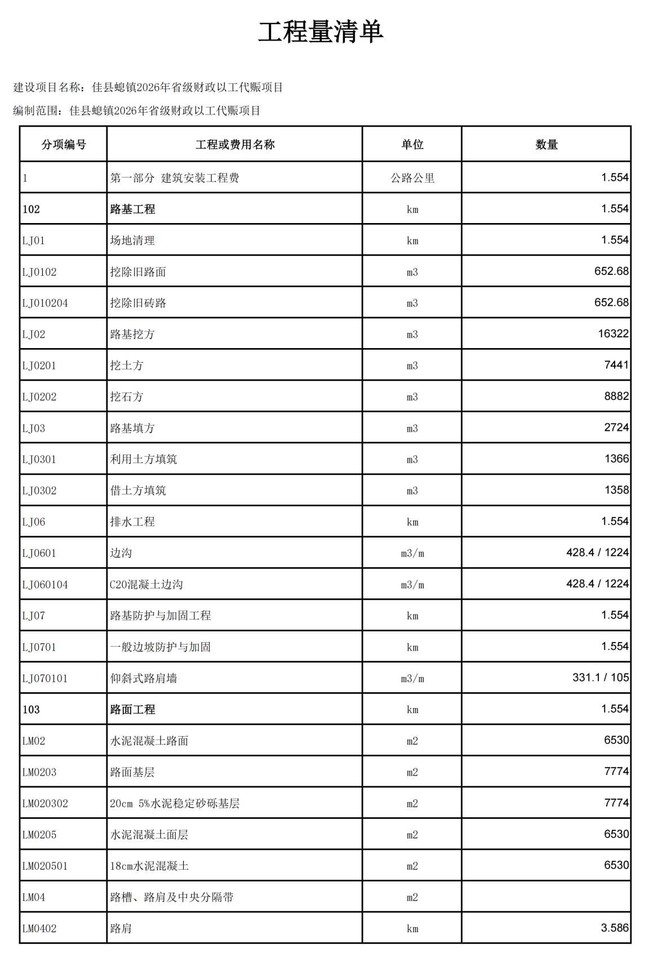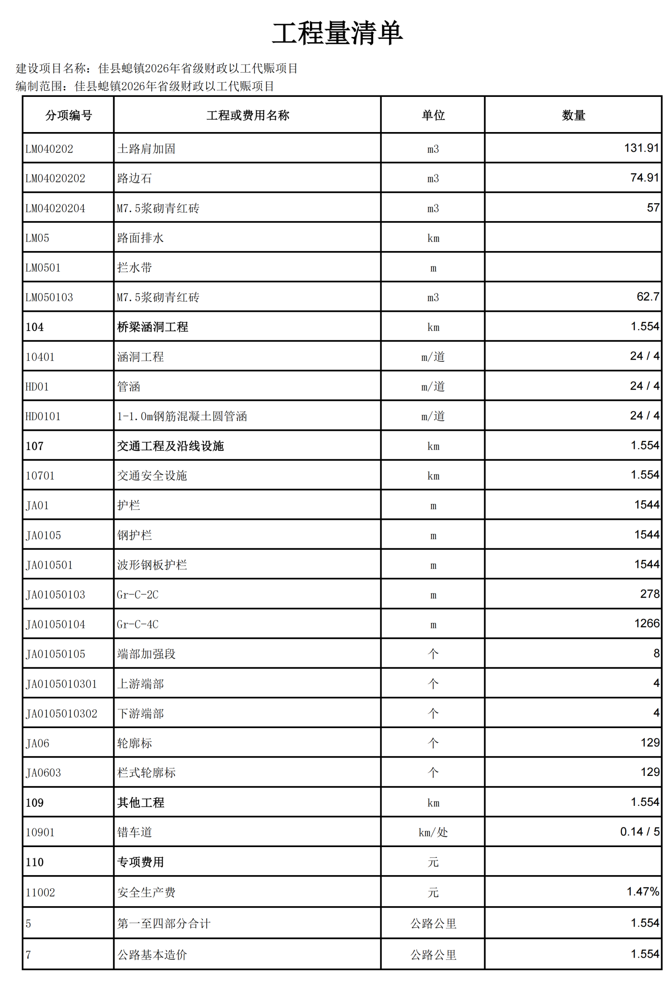
第七章 竞争性磋商响应文件格式

采购项目编号： （正/副本）

采购项目

竞争性磋商响应文件

供应商名称（公章）

法人或授权人签字或盖章：
年 月 日

目 录
（须自动索引）

一、响应函
致：采购人名称
根据贵方“ ”项目的磋商文件(编号： )，签字代表（全名、职务）经正式授权并代表供应商(供应商名称、地址、统一社会信用代码) 提交竞争性磋商响应文件。
我方承诺如下：
1）磋商总价为 （人民币）（用文字和数字表示的磋商总价）。
2）如果成交，我们根据竞争性磋商文件的规定，履行合同的责任和义务。
3）我们已详细阅读和审核全部竞争性磋商文件（含修改部分，如有的话），及有关附件，我们知道必须放弃提出含糊不清或误解的问题的权利。
4）我们同意在磋商有效期内（自磋商之日起 天内），本磋商响应函对我方具有约束力。
5）如果在磋商后规定的磋商有效期内撤销磋商文件，我们自愿根据投标信用承诺书有关规定执行。
6）同意提供贵方可能另外要求的与本磋商有关的任何证据和资料。
7）与本磋商有关的一切正式往来通讯为：

联系地址：
邮政编码：
电 话：
传 真：
供应商名称（盖章）：
供应商法定代表人签字或盖章：
日 期：

二、第一次磋商报价表
项目编号：
项目名称：
投标总价  （人民币） | 小写金额：  大写金额：
投标人
（公司名称）
工期
质保期
工程质量
投标声明

法人代表或被授权代表： （盖章或签字）

投 标 人 ： （盖单位章）
日 期：

三、磋商分项报价表

（以同望软件生成为准）

四、资格证明文件
投标人按“第一章 竞争性磋商公告 二、申请人的资格要求 3.本项目的特定资格要求”逐一提供全部资料，缺少其中任何一项，其响应文件将被视为无效文件。其中，《榆林市政府采购工程类项目供应商信用承诺书》、《投标人信用承诺》、《投标信用承诺》、《投标人委托代理人员信用承诺书》（如有）应按下文给定格式填写，否则按无效处理。
附1：
无在建工程声明

（采购人）:
我方在此声明，我方拟派往 （项目名称）（以下简称“本工程”）的项目经理 （项目经理姓名）现阶段没有担任任何在建工程的项目经理，且承诺在施工期驻地，我方保证上述信息的真实和准确，并愿意承担因我方就此弄虚作假所引起的一切法律后果。

特此承诺

供应商： （盖单位章）
法定代表人： （签章）年 月 日
附2：
书面声明
（采购人）：
我方作为 （项目名称）（项目编号：）的响应供应商，在此郑重声明：
- 在参加政府采购活动前3年内的经营活动中没有重大违法记录。
- 我方未被列入失信被执行人名单。
3、我方未被列入税收违法黑名单。
4、我方未被列入政府采购严重违法失信行为记录名单。
如有不实，我方将无条件地退出本项目的采购活动，并遵照《政府采购法》有关“提供虚假材料的规定”接受处罚。
特此声明！

供应商： （盖公章）
法定代表人或授权代表： （签字或盖章）
日期：

附3：
承诺书
（采购人名称）：

我公司特此声明我公司符合以下所列情况:
1、具有独立承担民事责任的能力;
2、具有良好的商业信誉和健全的财务会计制度;
3. 具有履行合同所必需的设备和专业技术能力;
4、有依法缴纳税收和社会保障资金的良好记录;
5、参加政府采购活动前三年内，在经营活动中没有重大违法记录;
6、法律、行政法规规定的其他条件。
7、我公司承诺以上资料真实有效，如有隐瞒或欺骗，我公司愿承担相关所有责任。

承诺人： (盖公章)
法定代表人或被授权人： （签字或盖章）
日 期：

附4：
非联合体声明
采购人名称：
本公司就参（项目名称），（项目编号：），采购活动作出如下郑重声明：
本公司保证本项目并非联合体响应，本项目由本公司独立承担。
本公司违反上述保证，或本声明陈述与事实不符，经查实，本公司愿意接受公开通报，承担由此带来的一切后果。
特此声明！

声明人（公章）：
法定代表人或授权代表人： （签字或盖章）
日 期：

附5：
企业控股关联关系说明

1.供应商在本项目招标活动中，不存在与其它参与投标供应商的负责人为同一人，有控股、管理等关联关系。

1.1管理关系说明：
我单位管理的具有独立法人的下属单位有： 。
我单位的上级管理单位有 。

1.2股权关系说明：
我单位控股的单位有 。
我单位被 单位控股。

1.3单位负责人：
2.其他与本项目有关的利害关系说明： 。

我单位承诺以上说明真实有效，无虚假内容或隐瞒。

供应商名称： （加盖公章）

法定代表人或被授权人： （签字或盖章）

日期：

附件6

不转包及不违法分包承诺书

致：采购人名称
本单位就参与（项目名称） （项目编号：）相关事宜，郑重作出如下不转包、不违法分包承诺：

一、本单位/本人严格遵守《中华人民共和国民法典》《中华人民共和国建筑法》《建设工程质量管理条例》等相关法律法规及本项目竞争性磋商文件、合同约定，坚决杜绝任何形式的工程转包、违法分包行为。
二、本项目若由我方承接，将严格以自身资质、人员、设备、资金等资源独立完成全部合同工作内容，不将本项目整体转包给其他单位或个人，不将本项目肢解后以分包的名义分别转包给其他单位或个人。
三、我方将组建专门的项目管理团队，配备满足项目需求的管理人员、技术人员和施工队伍，确保项目实施全过程由我方直接管理、全程负责，不允许其他单位或个人以挂靠、承包、承租等方式参与本项目实施。
四、若我方违反上述承诺，自愿接受发包方/招标方依据相关法律法规及合同约定作出的全部处罚，包括但不限于：取消中标资格、解除项目合同、没收履约保证金、追究我方全部违约责任；由此造成的一切经济损失、法律责任、质量安全事故及不良影响，均由我方全额承担，与贵方无关。
五、本承诺书自签字盖章之日起生效，有效期贯穿本项目招投标、合同履行、竣工验收、质保期全过程，具有不可撤销的法律效力。

承诺单位（盖章）：____________________
法定代表人/授权委托人（签字）：____________________
承诺日期：______年____月____日

榆林市政府采购工程类项目供应商信用承诺书

市场主体名称：
证件类型：统一社会信用代码
证件号码：
法人代表：
承诺有效期限： 年 月 日— 年 月 日
承诺内容：
为维护公开、公平、公正的政府采购市场秩序，树立诚实守信的政府采购供应商形象，本单位自愿做出以下承诺：
一、承诺本单位严格遵守国家法律、法规和规章，全面履行应尽的责任和义务，全面做到履约守信，具备《政府采购法》第二十二条第一款规定的条件;
二、承诺本单位提供给注册登记部门、行业管理部门、司法部门、行业组织以及在政府采购活动中提交的所有资料均合法、真实、有效，无任何伪造、修改、虚假成份，并对所提供资料的真实性负责；
三、承诺本单位严格依法开展生产经营活动，主动接受行业监管，自愿接受依法开展的日常检查；违法失信经营后将自愿接受约束和惩戒，并依法承担相应责任；
四、承诺本单位自觉接受行政管理部门、行业组织、社会公众、新闻舆论的监督；
五、承诺本单位自我约束、自我管理，重合同、守信用，不制假售假、商标侵权、虚假宣传、违约毁约、恶意逃债、偷税漏税、价格欺诈、垄断和不正当竞争，维护经营者、消费者的合法权益；
六、承诺本单位提出政府采购质疑和投诉坚持依法依规、诚实信用原则，在全国范围12个月内没有三次以上查无实据的政府采购投诉；
七、根据政府采购相关法律法规的规定需要作出的其他诺： 。
八、按照信用信息管理有关要求，本单位同意将以上承诺在各级信用信息共享平台公示，接受社会监督。若违背以上承诺，同意依据相关规定记入企业信用档案和在各级信用信息共享平台公示；性质严重的，同意承担相应法律后果和责任，并依法依规列入严重失信名单。

承诺单位（盖章）：
法定代表人（负责人）：
法定代表人（负责人）身份证号：
承诺日期：

注：此承诺书除附在响应文件中外还须上传至“信用中国（陕西榆林）”网站投标人自主上报信用承诺书附件。（承诺有效期为1年，承诺起始时间为提交响应文件截止之日，须后附截图。）法定代表人或负责人、主体名称发生变更的应当重新做出承诺。
投标人信用承诺
投标人：
统一社会信用代码： 法人代表：
承诺有效期限： 年 月 日— 年 月 日
在 项目招投标活动中，我公司（单位）郑重作出以下信用承诺：
（一）能严格遵守法律法规、职业道德和行业规范，具有独立承担民事责任的能力；符合依法依规应当具备的相关资质（资格）条件；具有独立承担中标项目的履约能力；具有良好的商业信誉和健全的财务会计制度；有依法缴纳税收和社会保障资金的良好记录；无法律法规规定禁止开展从业活动情形。所递交文件资料合法、真实、准确、完整、有效。
（二）不得有以下违法违规行为：1.围标串标；以他人名义或者其他方式弄虚作假投标；出让出租资格、资质证书供他人投标；恶意竞标、强揽工程；以暴力、威胁、利诱等手段阻止或者控制其他潜在投标人参与招投标活动。2.向招投标监督部门、交易中心、招标人、招标代理机构、评审委员会及其成员等当事主体赠送财物。3.投标截止后至中标人确定前，修改或者撤销响应文件。4.在被确定为中标人后无正当理由：不按照竞争性磋商文件和响应文件与招标人签订合同；在签订合同时向招标人提出附加条件、或者改变响应文件的实质性内容；放弃中标；不按照竞争性磋商文件的规定提交履约保证金。5.招投标法规定的其它违法违规行为。
（三）自愿接受招投标监督部门和有关行政监督部门的依法检查。
（四）同意将此信用承诺纳入陕西省公共信用信息平台和榆林市公共信用信息共享平台，并上网公示，接受社会监督。
（五）若我公司（单位）及相关参与人员违背以上承诺事项，即被视为失信企业（法人），依据《关于对公共资源交易领域严重失信主体开展联合惩戒的备忘录》（发改法规[2018]457号），自愿接受失信联合惩戒和依法给予的行政处罚（处理），并依法承担赔偿责任和刑事责任。
法定代表人（签章）： 投标人（盖章）：

承诺时间： 年 月 日
注：此承诺书除附在响应文件中外还须上传至“信用中国（陕西榆林）”网站投标人自主上报信用承诺书附件。（承诺有效期同投标有效期，承诺起始时间为提交响应文件截止之日，须后附截图。）
投标信用承诺书

项目标段：
投标人：
统一社会信用代码： 法人代表：
在本项目标段招投标活动中，我公司（单位）自愿作出以下投标信用承诺：
（一）能严格遵守法律法规、职业道德和行业规范。
（二）不得有以下违法违规行为：1.围标串标；以他人名义或者其他方式弄虚作假投标；出让出租资格、资质证书供他人投标；恶意竞标、强揽工程；以暴力、威胁、利诱等手段阻止或者控制其他潜在投标人参与招投标活动。2.向招投标监督部门、交易中心、招标人、招标代理机构、评审委员会及其成员等当事主体赠送财物。3.投标截止后至中标人确定前，修改或者撤销响应文件。4.在被确定为中标人后无正当理由：不按照竞争性磋商文件和响应文件与招标人签订合同；在签订合同时向招标人提出附加条件、或者改变响应文件的实质性内容；放弃中标；不按照竞争性磋商文件的规定提交履约保证金。5.招投标法规定的其它违法违规行为。
（三）若我公司（单位）及相关参与人员违背以上承诺事项，即被视为失信企业（法人），依据《关于对公共资源交易领域严重失信主体开展联合惩戒的备忘录》（发改法规[2018]457号），自愿接受1至3年内限制参与公共资源交易活动。

法定代表人（签章）： 投标人（盖章）：

承诺时间： 年 月 日

说明：本承诺书效力和作用等同投标保证金，其有效期与投标有效期一致。

注：此承诺书除附在响应文件中外还须上传至“信用中国（陕西榆林）”网站投标人自主上报信用承诺书附件。（须后附截图）
投标人委托代理人员信用承诺书

在 项目招投标活动中，我个人郑重作出以下信用承诺：
（一）能严格遵守法律法规、职业道德和行业规范，具有独立承担民事责任的能力；无法律法规规定禁止开展从业活动情形。我所递交的文件资料合法、真实、准确、完整、有效，无弄虚作假等情形。
（二）不得有以下违法违规行为：1.围标串标；以他人名义或者其他方式弄虚作假投标；出让出租资格、资质证书供他人投标；恶意竞标、强揽工程；以暴力、威胁、利诱等手段阻止或者控制其他潜在投标人参与招投标活动。2.向招投标监督部门、交易中心、招标人、招标代理机构、评审委员会及其成员等当事主体赠送财物。3.投标截止后至中标人确定前，修改或者撤销响应文件。4.在被确定为中标人后无正当理由：不按照竞争性磋商文件和响应文件与招标人签订合同；在签订合同时向招标人提出附加条件、或者改变响应文件的实质性内容；放弃中标；不按照竞争性磋商文件的规定提交履约保证金。5.招投标法规定的其它违法违规行为。
（三）自愿接受招投标监督部门和有关行政监督部门的依法检查。
（四）同意将此信用承诺纳入陕西省公共信用信息平台和榆林市公共信用信息共享平台，并接受社会监督。
（五）若我违背以上承诺事项，即被视为失信人，依据《关于对公共资源交易领域严重失信主体开展联合惩戒的备忘录》（发改法规[2018]457号），自愿接受失信联合惩戒和依法给予的行政处罚（处理），并依法承担赔偿责任和刑事责任。

承诺有效期限： 年 月 日— 年 月 日
投标人：
承诺人（签字）：
承诺时间： 年 月 日

注：法定代表人直接参与投标的无须上报和提供此附件；如由委托代理人参与投标的，此承诺书除附在响应文件中外还须上传至“信用中国（陕西榆林）”网站授权委托人自主上报信用承诺书附件。（承诺有效期同投标有效期，承诺起始时间为提交响应文件截止之日，须后附截图。）

五、供应商参加政府采购活动承诺书

承诺书Ⅰ

为响应党中央、国务院关于治理政府采购领域商业贿赂行为的号召，我公司在此庄严承诺：
1、在参与政府采购活动中遵纪守法、诚信经营、公平竞标。
2、不向政府采购人、采购代理机构和政府采购评审专家进行任何形式的商业贿赂以谋取交易机会。
3、不向政府采购代理机构和采购人提供虚假资质文件或采用虚假应标方式参与政府采购市场竞争并谋取中标、成交。
4、不采取“围标、陪标”等商业欺诈手段获得政府采购定单。
5、不采取不正当手段诋毁、排挤其他供应商。
6、不在提供商品和服务时“偷梁换柱、以次充好”损害采购人的合法权益。
7、不与采购人、采购代理机构政府采购评审专家或其它供应商恶意串通，进行质疑和投诉，维护政府采购市场秩序。
8、尊重和接受政府采购监督管理部门的监督和政府采购代理机构招标采购要求，承担因违约行为给采购人造成的损失。
9、不发生其他有悖于政府采购公开、公平、公正和诚信原则的行为。

承诺单位名称： （盖章）
法定代表人/单位负责人/或被授权人签字： （签字）
地 址：
邮 编：
电 话：
日 期：

承诺书Ⅱ
致：采购人名称
作为参加贵公司组织的招标采购项目的投标单位，本公司承诺：在参加本项目招标之前不存在被依法禁止经营行为、财产被接管或冻结的情况，如有隐瞒实情，愿承担一切责任及后果。
投标单位 | 法定代表人 | 日 期
（公章） | （签字或盖章） | 年 月 日

承诺书Ⅲ
致：采购人名称
作为参加贵公司组织的招标采购项目的投标单位，本公司郑重申告并承诺：近三年受到有关行政主管部门的行政处理、不良行为记录为 次（没有填零），如有隐瞒实情，愿承担一切责任及后果。
投标单位 | 法定代表人 | 日 期
（公章） | （签字或盖章） | 年 月 日

承诺书Ⅳ
致：采购人名称
作为参加贵公司组织的招标采购项目的投标单位，本公司郑重申告：近三年因项目质量问题的不法行为记录为 次（没有填零），如有隐瞒实情，愿承担一切责任及后果。
投标单位 | 法定代表人 | 日 期
（公章） | （签字或盖章） | 年 月 日

承诺书V
致：采购人名称
作为参加贵公司组织的招标采购项目的投标单位，本公司承诺：参加本次投标提交的所有资质证明文件及业绩证明是真实的、有效的，如有隐瞒实情，愿承担一切责任及后果。
投标单位 | 法定代表人 | 日 期
（公章） | （签字或盖章） | 年 月 日

六、投标方案
各投标人根据采购内容及评审办法自主编写。

- 商务及技术偏离表

（一）商务偏离表
供应商名称： 采购项目编号：
序号 | 竞争性磋商文件商务要求 | 竞争性磋商响应文件商务响应 | 偏离情况 | 响应说明
说明：
1、竞争性磋商响应文件根据磋商文件的商务要求如实填写。
2、偏离情况填写：正偏离、无偏离、负偏离。
3、响应说明填写：优于、相同、低于并对偏离情况做出详细的说明。

法人代表或被授权代表： （盖章或签字）
投 标 人 ： （盖单位章）
日 期：

（二）技术偏离表
供应商名称： 采购项目编号：
序号 | 竞争性磋商文件技术要求 | 竞争性磋商响应文件技术响应 | 偏离情况 | 响应说明
说明：
1、竞争性磋商响应文件根据磋商文件的技术要求如实填写。
2、偏离情况填写：正偏离、无偏离、负偏离。
3、响应说明填写：优于、相同、低于并对偏离情况做出详细的说明。

法人代表或被授权代表： （盖章或签字）
投 标 人 ： （盖单位章）
日 期：

八、法定代表人证明书及法定代表人授权书
（一）法定代表人证明书
致：采购人名称
企  业  法  人 | 企业名称
企  业  法  人 | 法定地址
企  业  法  人 | 邮政编码
企  业  法  人 | 工商登记机关
企  业  法  人 | 机构代码证号
项目名称
项目编号
法定代表人 | 姓名 |  | 性别
法定代表人 | 职务 |  | 联系电话
法定代表人 | 传真
法定代表人身份证复印件 | （粘贴处） |  | 法定代表人签字或盖章
法定代表人身份证复印件 |  |  | （公章）  年 月 日

（二）法定代表人授权书
本授权委托书声明：我 （法定代表人姓名）系注册于 （投标人地址）的 （投标人名称） 的法定代表人，现代表公司授权下面签字的 （被授权人的姓名、职务）为我公司合法代理人，代表本公司参加 （采购项目名称）采购项目编号： 的投标活动。代理人在本次投标中所签署的一切文件和处理的一切有关事务，我公司均予承认。
本授权书于 年 月 日签字（盖章）生效，有效期自开标之日起 天；特此声明。
法定代表人身份证复印件 | 授权代表身份证复印件
法定代表人身份证复印件 | 授权代表身份证复印件
注：此授权书的有效期应与响应文件有效期一致。身份证正反面复印件必须依次加盖单位鲜章。

投标人： （公章）
法定代表人： （签字或盖章）
授权代表： （签字）
日 期：

九、中小企业、监狱企业、残疾人福利单位声明函或证明

1.中小企业声明函
本公司（联合体）郑重声明，根据《政府采购促进中小企业发展管理办法》（财库﹝2020﹞46 号）的规定，本公司（联合体）参加（单位名称）的（项目名称）采购活动，工程的施工单位全部为符合政策要求的中小企业。相关企业（含联合体中的中小企业、签订分包意向协议的中小企业）的具体情 况如下：
1. （标的名称） ，属于（采购文件中明确的所属行业）；承建企业为（企业名称），从业人员 人，营业收入为 万元，资产总额为 万元，属于 （中型企业、小型企业、微型企业）；
2. （标的名称） ，属于（采购文件中明确的所属行业）；承建企业为（企业名称），从业人员 人，营业收入为 万元，资产总额为 万元，属于 （中型企业、小型企业、微型企业）；
……
以上企业，不属于大企业的分支机构，不存在控股股东为大企业的情形，也不存在与大企业的负责人为同一人的情形。
本企业对上述声明内容的真实性负责。如有虚假，将依法承担相应责任。
企业名称（盖章）：
日期：
备注：
从业人员、营业收入、资产总额填报上一年度数据，无上一年度数据的新成立企业可不填报。

2.残疾人福利性单位声明函
（注：符合条件的残疾人福利性单位请提供本函，不符合的不提供本函）

本单位郑重声明，根据《财政部 民政部 中国残疾人联合会关于促进残疾人就业政府采购政策的通知》（财库〔2017〕 141号）的规定，本单位为符合条件的残疾人福利性单位，且本单位参加 单位的 项目采购活动提供本单位制造的货物（由本单位承担工程/提供服务），或者提供其他残疾人福利性单位制造的货物（不包括使用非残疾人福利性单位注册商标的货物）。
本单位对上述声明的真实性负责。如有虚假，将依法承担相应责任。

单位名称（盖章）：
日 期：

备注：项目不分标段的，第___标段空白处填写“/”。
根据《财政部 民政部 中国残疾人联合会关于促进残疾人就业政府采购政策的通知》（财库〔2017〕141号）的规定：
一、享受政府采购支持政策的残疾人福利性单位应当同时满足以下条件：
（一）安置的残疾人占本单位在职职工人数的比例不低于25%（含25%），并且安置的残疾人人数不少于10人（含10人）；
（二）依法与安置的每位残疾人签订了一年以上（含一年）的劳动合同或服务协议；
（三）为安置的每位残疾人按月足额缴纳了基本养老保险、基本医疗保险、失业保险、工伤保险和生育保险等社会保险费；
（四）通过银行等金融机构向安置的每位残疾人，按月支付了不低于单位所在区县适用的经省级人民政府批准的月最低工资标准的工资；
（五）提供本单位承担的服务（以下简称产品），或者提供其他残疾人福利性单位提供的服。
前款所称残疾人是指法定劳动年龄内，持有《中华人民共和国残疾人证》或者《中华人民共和国残疾军人证（1至8级）》的自然人，包括具有劳动条件和劳动意愿的精神残疾人。在职职工人数是指与残疾人福利性单位建立劳动关系并依法签订劳动合同或者服务协议的雇员人数。
二、中标、成交供应商为残疾人福利性单位的，采购人或者其委托的采购代理机构应当随中标、成交结果同时公告其《残疾人福利性单位声明函》，接受社会监督。
3.监狱企业证明函
（注：符合条件的监狱企业请提供本函，不符合的不提供本函）

监狱企业参加政府采购活动，要求享受相关优惠政策的，应当提供由省级以上监狱管理局、戒毒管理局（含新疆生产建设兵团）出具的属于监狱企业的证明文件。
备注：财政部 司法部《关于政府采购支持监狱企业发展有关问题的通知》（财库〔2014〕68号）规定，监狱企业是指由司法部认定的为罪犯、戒毒人员提供生产项目和劳动对象，且全部产权属于司法部监狱管理局、戒毒管理局、直属煤矿管理局，各省、自治区、直辖市监狱管理局、戒毒管理局，各地（设区的市）监狱、强制隔离戒毒所、戒毒康复所，以及新疆生产建设兵团监狱管理局、戒毒管理局的企业。

供应商（盖章）：

承诺人（签字）：

承诺时间： 年 月 日

第八章 其他

关于信用承诺网上公示的通知及操作指南
（此附件不作为响应文件格式）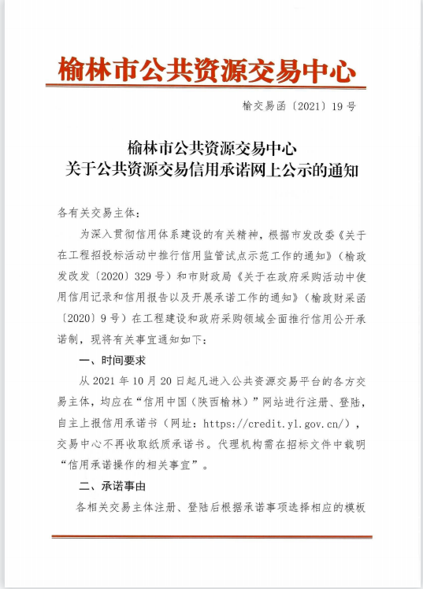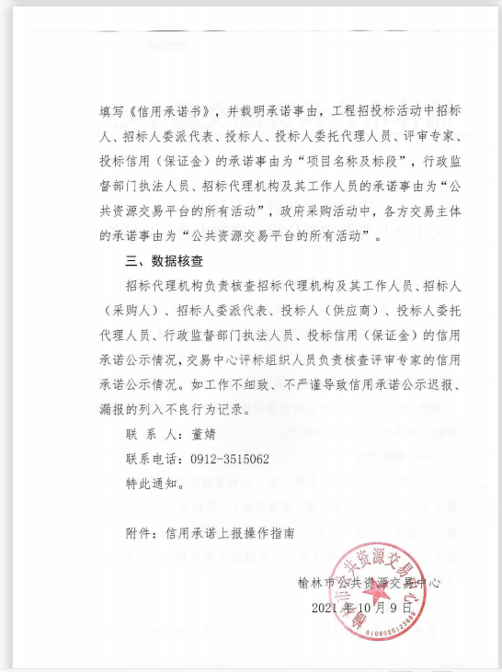
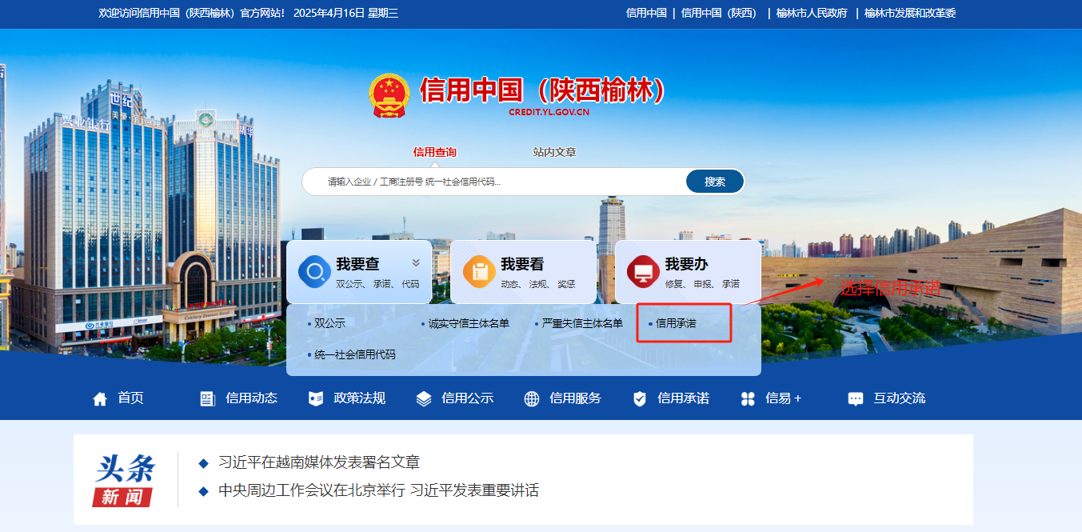

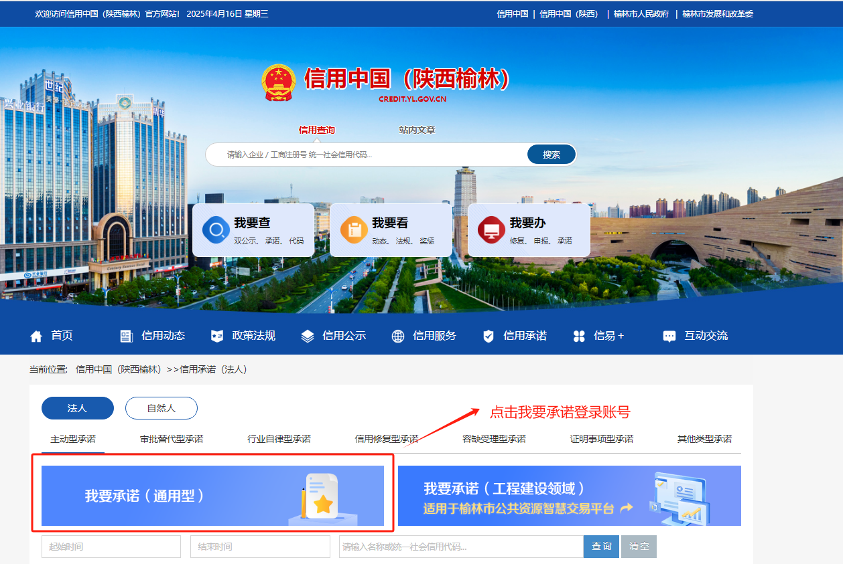
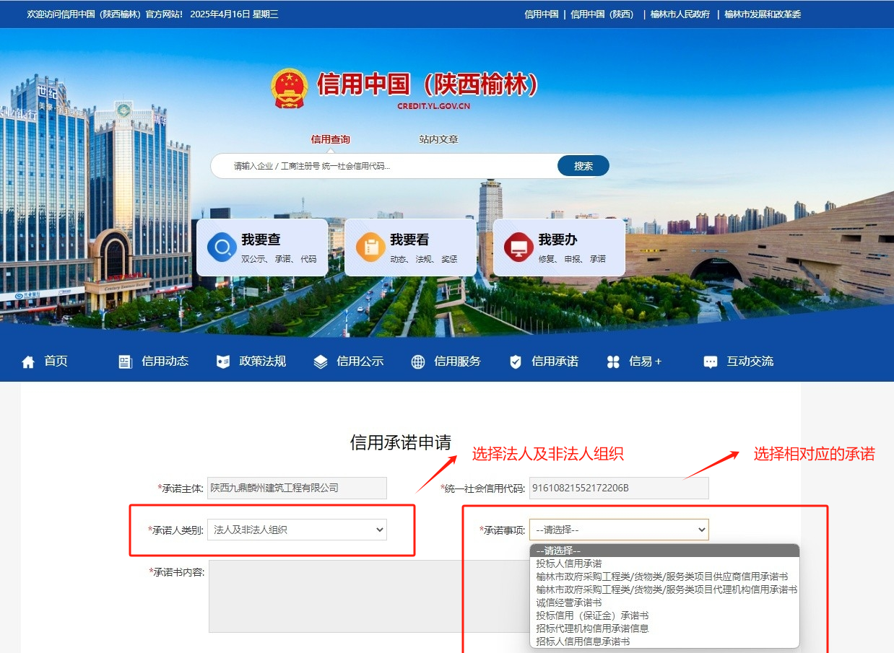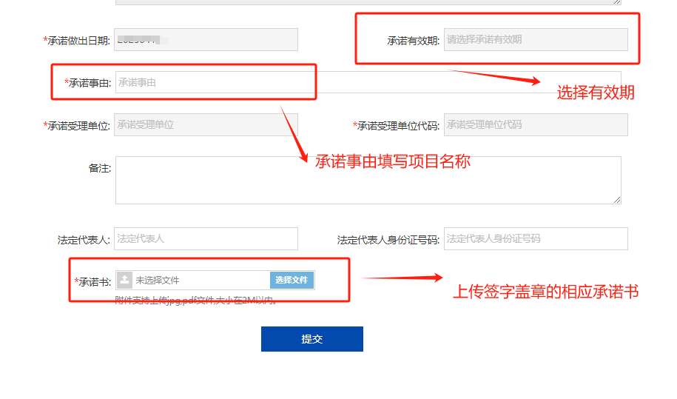
其他附件2 关于推进政采信用融资业务的通知
（此附件不作为响应文件格式，信用融资业务具体联系方式详见供应商须知前附表）

